### pls vki színezze át a kérdéseket pirosra, amik már nincsenek benne az új tananyagban 1. Mire utal általában „intelligens” jelző sok kereskedelmi cikk esetében?

Az intelligens eszközök valamilyen szempontból többet tudnak, ügyesebbek, jobbak, okosabbak a nem intelligens társaiknál. Lehetnek például tanulékonyak, adaptívak, robusztusak, autonóm módon működhetnek (emberi beavatkozás nélkül), tudhatnak beszélni, hasonló többi eszközzel szót érteni, együttműködni, komplex jut problémákat megoldani.

### 2. Milyen gépkocsi lehetne „intelligens”?

Szerintem itt kb. az a lényeg, hogy olyan funkciót mondjunk, ami vagy nincs consumer autókban, vagy ha van is, inkább luxus.

* Önvezető Google autók éles forgalomban.
* Magától parkoló autók
* Vezetési stílus tippeket adó (fogyasztás csökkentés miatt)
* Ütközés/baleset elkerülő rendszerek
* Szól, ha nem tartjuk be a KRESZ-t (közlekedési táblákat figyeli, pl. sebességkorlátot felismeri).
* Figyeli a sofőr szemét, a pislogás sebessége alapján becsli a fáradtságot, pihenőt javasol
* Baleset esetén beszól a segélyhívóra
* Intelligens lopásgátló technológiák
* Egymással kommunikáló, kooperáló autók

### 3. Mi ill. milyen lehet egy „intelligens város” (smart city)?

* Monitorozza a forgalmi helyzetet és ennek megfelelően változtatja az infrastruktúráját és a közlekedési szabályokat (pl. egy két irányú útból (két sávos) egyirányú utat csinál, ha az egyik irányba dugó van, a másikat meg senki nem használja, esetleg picit nagyobb sebességkorlátot enged).
* Ha éppen nem használnak egy utat gyengébbre veszi a világítást.
* Tereli az autókat, dinamikusan változó irányjelző táblák

### 4. Milyen egy intelligens informatikai rendszer?

* intelligencia egy tervezhető és skálázható rendszer-attribútum
* intelligencia révén igényes és újszerű szolgáltatásokat valósítunk meg
* egy informatikusnak tudnia kell tervezéskor a rendszer intelligenciájával gazdálkodni

### 5. Miért kívánatos/szükséges/szükségszerű „hagyományos” informatikai rendszerekről „intelligens” rendszerekre áttérni?

Kiiktatja az emberi tényezőt, kisebb emberi erőforrást igényel, és **kevesebb hibalehetőséggel** kecsegtet.

### 6. Intelligens rendszer-e a Google autó? (Y/N miért?)

Igen. **Racionális döntést** tud hozni az ismert adatai alapján. Pl, hogy álljon meg.

### 7. Intelligens rendszer-e a Deep Blue, a gépi sakkvilágbajnok?

Igen. Racionális döntést tud hozni az ismert adatai alapján. Pl. hogy verje el Kaszparovot.

### 8. Milyen alapvető kifogásokat lehetne felsorolni az intelligens rendszerek alkalmazása ellen?

* Ha tanulásuk során hibás dolgot tanulnak, akkor adott esetben sokkal **nagyobb kárt tudnak okozni**, mint egy ember.
* **Jogi felelősség** kérdése: egy ember a döntéseiért számon kérhető, megbüntethető. De kit tudunk **felelősségre vonni** ha az intelligens műtő ágens **megölte** a beteget? Emberek tízezrei tervezik, programozzák, tesztelik, gyártják ezeket a rendszereket, köztük kell felelősségre vonni valakit? Vagy mindenkit? Mi van ha a hibát nem egy bugos kód vagy rosszul összerakott alkatrész okozta, mi van ha az ágens egyszerűen csak *rosszul tanulta* meg a feladatát?
* **Munkanélküliség**: Ha elterjednek az intelligens rendszerek egyre inkább kiszorítják az embereket, mert olcsóbbak, nincs TB-jük, nem sztrájkolnak, stb… rengeteg embernek nem lesz munkája a jövőben az ilyen gépek miatt?
* **Cybersecurity**: Az intelligens eszközöket meg lehet hackelni, ez egy olyan veszélyforrás ami ellen védekeznünk kell. Lásd Stuxnet.
* **Morális problémák:** főleg katonai területen - lehet-e az ölést gépekre bízni, mi van, ha rossz célpontot öl meg, vagy ártatlanok is életüket vesztik, mert csak a célra figyel.

### 9. Mi a „környezet” (egy intelligens rendszer környezete)?

Ami a cselekvő rendszert **körülveszi**, minden, amivel **kapcsolatba** kerülhet.

### 10. Mi egy ágens „munkadefiniciója”?

Az ágens a **környezetébe** (fizikailag) ágyazott, vele folyamatos kölcsönhatásban lévő autonóm működő program vagy gép, mely **érzékelői** segítségével érzékeli a világ aktuális állapotát és **beavatkozói** segítségével megváltoztatja azt.

// A munkadefiníció valami olyasmit jelent, hogy nincs egyöntetűleg elfogadott definíciója a kifejezésnek, a hozzáértők jelenleg is vitatkoznak a megfelelően pontos definíción és arra az időre amíg ez a kérdés nem dől el egyértelműen, kineveznek egy a gyakorlatban használható definíciót. Például az intelligencia munkadefiníciója a Turing-teszten való átmenés. Nem tökéletes, de ez van, ezt használjuk.

### 11. Hogyan értelmezzük egy ágens célját ill. céljait?

Az ágens célja a környezetének egy olyan, meghatározott állapotát (vagy több állapot közül az egyiket) elérni vagy megvalósítani, ami számára kívánatos.

### 12. Milyen ágens mondható racionálisnak?

A racionális cselekvés a **cél felé irányuló cselekvés**t jelenti. Racionális az olyan ágens, amely racionális módon választja meg a cselekvéseit és a célállapotait sikeresen éri el a környezeti változások, nehézségek, … ellenére. Általában a tökéletes racionalitás lehetetlen (például nincs idő az összes számítás végrehajtására), ilyenkor **korlátozott racionalitásról** beszélünk.

### 13. Miben korlátos az ún. „korlátos racionalitás”?

Tökéletes racionalitás az, ha minden információt ismerünk, ami a tökéletes döntés meghozatalához szükséges. Ez gyakorlatban lehetetlen, hiszen nincs elegendő idő és számítási kapacitás minden adatot begyűjteni és figyelembe venni. Ezért használjuk a korlátozott racionalitást, aminek célja annyi információ begyűjtése melynek segítségével a döntéshozás már **kellően pontos** lehet úgy, hogy közben a döntés még kiszámítható értelmes időn és számítási kapacitáson belül. (Például nem foglalkozom azzal a gyalogátkelés megkezdése előtt, hogy telizöld esetén még mennyi idő kell, hogy villogó zöldre váltson, csak azzal, hogy jelenleg telizöld van és elindulhatok.)

Tehát a racionalitás korlátja a döntés meghozatalához rendelkezésre álló idő és begyűjthető információmennyiség.

### 14. Egy racionális ágens cselekvési trajektória tervezésénél milyen problémát jelent a „távolság” probléma?

E célállapot felé haladás során **nem tudja megítélni** feltétlenül az ágens, hogy **közelebb jutott-e**.

### 15. Egy racionális ágens cselekvési trajektória tervezésénél milyen problémát jelent az „irány” probléma?

**Milyen irányba** kell a következő lépését megtennie az ágensnek, hogy az a célállapot felé vezesse? **Nem** feltétlenül a célállapothoz **legközelebbi távolságú** állapot lesz a helyes, előfordulhat hogy akadály van abban az irányban.

### 16. Egy racionális ágens cselekvési trajektória tervezésénél milyen problémát jelent a „dinamika, avagy ki a gyorsabb” probléma?

Ha a célállapot több trajektória mentén is elérhető, melyiket kell választani, hogy **gyorsabban/hatékonyabban elérje** a célállapotot?

### 17. Egy **absztrakt ágens** esetén mi az ágens ún. „**architektúrá**ja”?

**Érzékelő** és **beavatkozó készlet**, számítási kapacitás. (Tulajdonképpen a **”hardver”**.)

### 18. Egy **absztrakt ágens** esetén mi az ágens un. „**program**ja”?

**Ágensfüggvényei**, azok **algoritmusai.** (Tulajdonképpen a **”szoftver”**.)

### 19. Mi az un. **ágensfüggvény**?

Az a függvény, **ami szerint az ágens cselekszik** egy adott bemenet hatására.

racionális cselekvés = f(architektúra, program, környezet)

### 20. Milyen **környezet nem hozzáférhető**, milyen **problémák**atjelent egy ágens számára, ill. mi e problémák általános **kezelési mód**ja?

Ahol az érzékelők **nem tudnak érzékelni minden szükséges információt** a cselekvés kiszámításához.

Valamilyen **becsléseket** kell bevezetni.

Modellezni kell a környezetet és meg kell különböztetni azonos bemenettel rendelkező, de valójában különböző állapotokat,

### 21. Milyen **környezet epizódszerű** és milyen **lehetőségek**et kínál egy intelligens ágens számára?

Az ágens **nem kell folyamatosan reagáljon** a behatásokra.

Az ágensnek **nem kell folyamatosan működnie/helytállnia**.

epizód: szünet az ágens észleléseiben és cselekvéseiben

az egymást követő epizódok nem függenek az előzőekben bekövetkezett cselekvésektől

### 22. Beszéltük az órán, hogy egy intelligens ágensnek **három alapvető „ellensége”** (azaz az életét megnehezítő körülmények) van és ezek pedig a ...?

* **véges erőforrás**ai (rendelkezésre álló időt beleértve)
* **információhiány** érzékeléskor
* a **környezet változékonyság**a

### 23. Mi egy **hiedelmi állapot**?

A hiedelmi állapot, az ágensek precíz leírásához szükséges alapvető fogalom. A hiedelmi állapotba tartozik, **minden olyan állapot, melybe az ágens az aktuális cselekvés hatására eljuthat**.

Tehát, hogyha végrehajt az ágens egy cselekvést, akkor *el fog jutni az állapotok egy halmazának valamelyik tagjába, 1 valószínűséggel*. Ezek a jelzett állapotok képezik a hiedelmi állapotokat.

Egy példa segítségével egyszerűbb megérteni. Az ágens a balra lép cselekvés hatására eljuthat a (0;1;2) számokkal jelzett állapotokba. Nem fog az összesbe eljutni, csak az egyikbe (mondjuk a 2-esbe), de abba biztosan eljut. A (0;1;2) állapotok tartoznak a hiedelmi állapotok közé. Más cselekvés hatására más állapotok lehetnek hiedelmi állapotok.

### 24. Mi a **felfedezéses probléma** lényege és milyenek a **konzekvenciái** a vele küszködő ágens részére?

* **információ hiánya**
* **cselekvéshatás** érzékelése
* **kétes megoldások** kipróbálása
* **vészhelyzetek**
* helyes információ **tanulása**

Felfedezéses probléma = Ágensnek információ hiány mellett cselekednie kell, a cselekvésének hatásait és a környezetet nem ismeri, ezért veszélyes helyzetekbe kerülhet.

### 25. Milyen argumentumokból (információból) meríthet egy ágensfüggvény? Adjon meg (magyarázattal) néhány jellegzetes ágensfüggvényt!

Minden időpillanatban az adott időpillanatig beérkezett érzetek alapján határozza meg, hogy mit cselekedjen.  
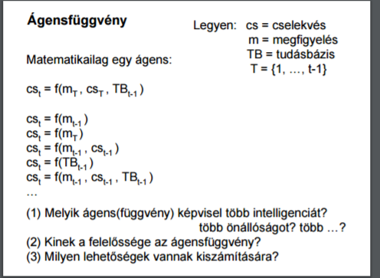

Példák:

* cél-orientált
* reflex szerű (lookup table)
* Tanuló ágens

### 26. Elemezze, **kinek felelőssége** lehet egy **ágensfüggvény kiszámítása**!

Lehet a **tervezőé**, magáé az **ágensé**. (előző nem szerencsés)

tervező: ágens tervezésekor

ágens: cselekvés közben, tanulás közben viselkedése módosítására

### 27. Röviden jellemezze a **reflexszerű ágens**típus működését, előnyeit és hátrányait!

* Mindig a bemenetre egy **LUT(look-up-table - ugrótábla) alapján reagál**nak.
* **Egyszerű**, **gyors**.
* **Tervezési idejű**, nagy LUT, környezetváltozás nem várt módon → nem használható, örökké tanul
* Azonnal válaszol az aktuális észlelésekre
* Nincsen belső állapota
* Nem tud előre tervezni
* Nincs tudomása a cselekvései hatásáról

### 28. Röviden jellemezze a **modell-alapú ágens**típus működését, előnyeit és hátrányait!

* **Belső állapot információkat** tároló ágens
* A **nem hozzáférhető környezet kiküszöbölésére** szükséges.
* Be kell táplálni a világ bizonyos **tulajdonságait**.
* Ismernie kell az ágensnek a saját **cselekvéseinek hatását**.

### 29. Röviden jellemezze a **cél- orientált ágens**típus működését, előnyeit és hátrányait!

* A környezet jelenlegi állapotán túl kell rendelkezzen valamilyen **céllal**.
* **Összeveti** a lehetséges cselekvések eredményeit
* A megválasztott cselekvés befolyásolja a környezetet **cél irányába**.
* A **jövőt is figyelembe veszi**.
* új cél megadása → új viselkedés generálása

### 30. Röviden jellemezze a **hasznosság-orientált ágens**tipus működését, előnyeit és hátrányait!

A **cél ismerete nem elég**, **finomabb felbontás** kell az egyes **cselekvések hasznosságá**ról.

A cél a magas hasznosságú állapotok mentén érhető el.

### 31. Röviden jellemezze a **tanuló ágens**tipus felépítését!

* **Cselekvő**,
* **Tanuló elem**,
* **Kritikus** (visszacsatolás, közli a tanuló alrendszerrel, hogy az ágens működése mennyire sikeres),
* **Probléma generátor** ( olyan cselekvést javasol, amely új, informatív tapasztalatok megszerzéséhez vezet)

v

(A tanuló elem a kritikustól kapott, az ágens működéséről szóló visszajelzést használja annak megállapítására, hogy a végrehajtó elemet hogyan kell módosítani annak érdekében, hogy a jövőben jobban működjön az ágens.)

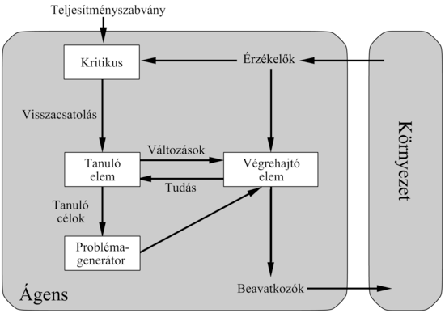

### 

### 

### 32. Röviden jellemezze a **hibrid ágens**típus felépítését, működését, előnyeit és hátrányait!

* Különböző **ágenstípusok fúziója**. Bizonyos környezetekben más típusú ágens jobb eredményt hozhat.
  + ***jó definiált*** környezetben **reflexszerű** ágens helyesen cselekszik és GYORS,
  + ***változó*** környezetben, hiányos érzékelés mellett a **cél-orientált** megoldás mindig működő képes (ROBOSZTUS, ADAPTÍV, TANULHATÓ), de a fokozott információ feldolgozás miatt LASSÚ.

### 33. Bináris döntésnél értelmezze az Igaz Pozitív, Igaz Negatív, Hamis Pozitív, ill. Hamis Negatív fogalmakat!

TP \*\***T**rue **P**ositive:** Jól gondolja, hogy igaz.

TN \*\***T**rue **N**egative:** Jól gondolja, hogy nem igaz.

FP \*\***F**alse **P**ositive:** Téved abban, hogy igaz. (

FN \*\***F**alse **N**egative:** Téved abban, hogy hamis.

### 34. Mi az és mire szolgál a **Vevő Működési Karakterisztika (R**eceiver **O**perating **C**haracteristic**)**? Milyen mennyiségekkel van definiálva?

A rendszer **kompromisszumot** köthet a **pontosság** és a **felidézés** között.

Ez egy olyan grafikon, amelynél az igaz pozitív arányt (TPR) az y tengelyen ábrázoljuk, a hamis pozitív arány (FPR) pedig az x tengelyen látható.

Ábrázolja az egyes **kompromisszumos pontokat**.

A görbe alatti terület az integrált rendszer hatékonyságának összefoglalása.

**TPR** = TP/P = TP/ (TP+FN) - igaz pozitív arány

**FPR** = FP/N = FP / (FP + TN) - hamis pozitív arány

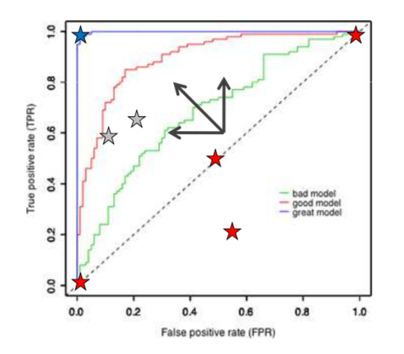

### 35. Milyen egy jó, ill. egy rossz döntési mechanizmus ROC görbéje?

Minél jobban megközelíti a **FPR = 0, TPR = 1** et annál **jobb** egy döntési mechanizmus.

### 36. Milyen döntésnek felel meg a **ROC** diagram **bal-felső** sarka, és milyennek a 1**jobb-felső** sarka?

bal-felső: 100%-ban jó döntések. (TPR=1, FPR=0)

jobb-felső: Az ágens minden esetben pozitívat mond, használhatatlan. (TPR=1, FPR=1).

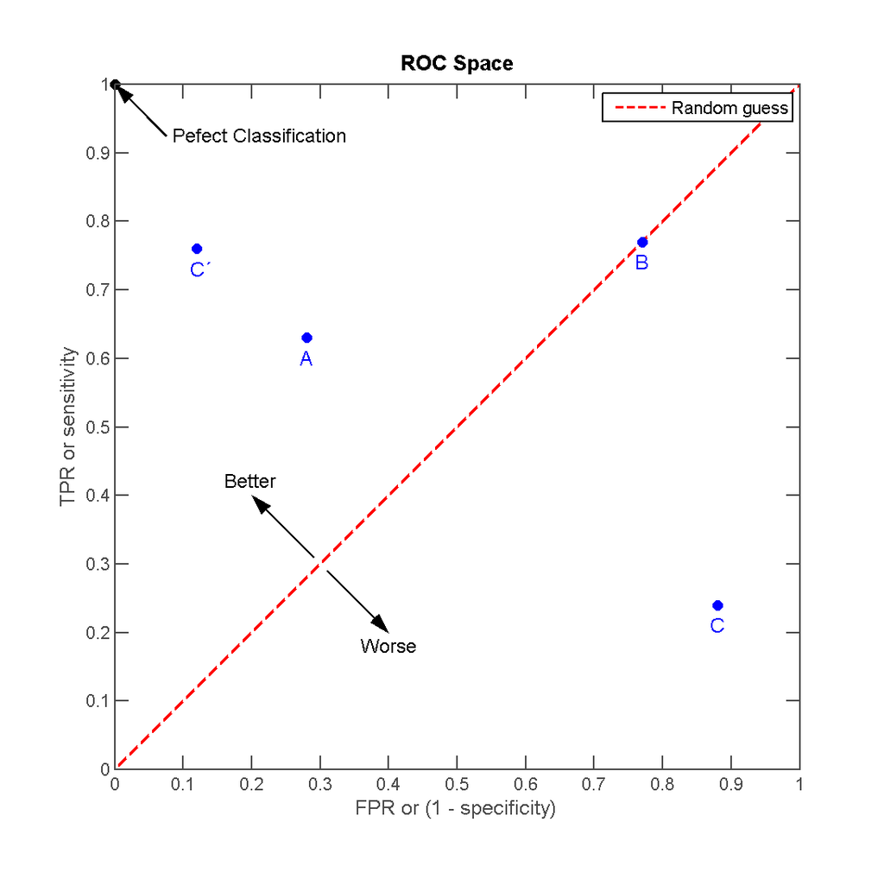

Magyarázat:

Mit jelent a TPR és FPR arány:

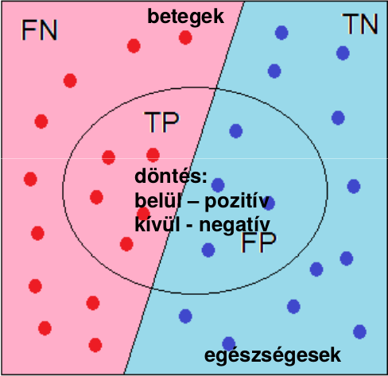

Az ábrán:

- piros jelöli a betegeket, vagyis a pozitívokat.

- kék jelöli az egészségeseket, vagyis a negatívokat.

- a körön belül az ágensünk pozitívra tippel, rajta kívül negatívra.

TPR = TP/P. A pozitívak közül hányra mondta az ágensünk, hogy **pozitív**.

Ez tulajdonképpen a körben lévő piros terület / az összes piros terület.

FPR = FP/N. A negatívak közül hányra mondta az ágensünk, hogy **pozitív**. (Nyilván hibásan.)

Ez tulajdonképpen a körben lévő kék terület / az összes kék terület.

Bal felső sarok: TPR = 1, FPR=0. A valójában pozitívak közül mindre azt mondta az ágens, hogy pozitív. A valójában negatívak közül egyikre se mondta azt az ágens hogy pozitív, tehát mindre azt mondta hogy negatív, helyesen. Ergo, mindent eltalált, tökéletes döntés.

Jobb felső sarok: TPR = 1, FPR = 1. Az ágensünk minden valójában pozitívra és minden valójában negatívra is azt mondta, hogy pozitív. Az ágensünk mindenre azt mondja hogy pozitív, ez a magnetofon, használhatatlan.

Bal alsó sarok: TPR = 0, FPR=0. Az ágensünk minden valójában pozitívra azt mondta, hogy negatív és minden valójában negatívra is azt mondta, hogy negatív. Az ágensünk mindenre azt mondja, hogy negatív, ez a negatív magnetofon, szintén használhatatlan.

Jobb alsó sarok: TPR=0, FPR=1. Az ágensünk minden valójában pozitívra azt mondja, hogy negatív és minden valójában negatívra azt mondja hogy pozitív. Ez egy tökéletes ágens, csak invertálni kell mindent amit mond. Btw ezért van az, hogy a jobb alsó háromszög érdektelen az ROC-n, mert az ilyen ágensek válaszait invertálva jobb eredményeket kapunk.

Középső pont: TPR = 0.5, FPR=0.5. Az ágensünk fele-fele arányban mond pozitívat és negatívat és tök mindegy hogy a valóságban az pozitív vagy negatív. Ez a véletlenszerű tippelés. Igazából a négyzet (0,0)-(1,1) átlója végig a véletlenszerű tippelést jelenti, a pozitív tippelés valószínűségét bármelyik koordinátáról leolvashatjuk (Pl. TPR = 0.3, FPR=0.3 -> az ágens 0.3 valséggel tippel pozitívra.)

** mindet végiggondolva - nem biztos, hogy jó**

bal felső:

* TPR = 1 és FPR = 0
* TP = P // minden pozitív eredmény igaz pozitív
* FP = 0
* N = FP + TN = TN // minden negatív eredmény igaz negatív
* tökéletes megoldás

jobb felső:

* TPR = 1 és FPR = 1
* TP = P // minden pozitív eredmény igaz pozitív
* FP = N // minden negatív eredmény fals pozitív
* mindent pozitívnak mutat

jobb alsó:

* TPR = 0 és FPR = 1
* TP = 0 // nincs igaz pozitív eredmény
* P = TP + FN = FN // minden pozitív eredményt fals negatívként kapunk
* FP = N // minden negatív eredményt fals pozitívként kapunk
* minden döntése rossz, pozitív helyett negatívat mutat, negatív helyett pozitívat, tehát az adott eredmény ellentéte a helyes eredmény

bal alsó:

* TPR = 0 és FPR = 0
* TP = 0 és FP = 0 // nincs pozitív eredmény
* minden eredmény negatív

### 37. **Tanuló ágens** esetében milyen további modulokkal bővül az ágens felépítése és mi e komponensek szerepe?

* **Cselekvő** alrendszer: külső cselekvések kiválasztásáért felelős
* **Tanuló** alrendszer: javításokért felelős
* **Kritikus** alrendszer: visszajelzés
* **Problémagenerátor**: olyan problémák generálása, amikkel a valóságban nem találkozik szembe.

### 38. **Tanulásnál** mi az ún. **visszacsatolás** és milyen visszacsatolásról beszélhetünk?

A **döntés kimenetét értékeljük**, és visszaadjuk a rendszernek.

* ***felügyelt*** tanulás: bemenetét + kimenetét észleljük
* ***megerősítéses*** tanulás: végrehajtott tevékenység értékelése - jutalom, büntetés, megerősítés
* ***felügyelet nélküli*** tanulás

### 39. Mit jelent az, hogy **ágens tanulása egy függvénytanulás**?

**Minden tanulás felfogható** úgy, mint egy **függvény valamilyen reprezentációjának a megtanulása**.

### 40. Mi a **(tiszta) induktív felügyelt tanulás** alapvető sémája?

**f(x) ismeretlen függvény közelítése** egy **h(x) hipotézissel** (általánosítási képesség)

### 41. Mi az **induktív tanulás**nál a **hipotézis**?

Az a függvény, **amivel közelítjük** az **elvárt függvényt**.

### 42. Miért van **szükség** egyaránt **tanító** és **teszt példahalmaz**ra?

Hogy megvizsgáljuk, hogy **a tanítás után egy korábban *nem látott példahalmazon* mennyire közelíti már az elvárásokat**. (így kiderül, ha túltanítás esete áll fenn)

### 43. Mi a **tanulási görbe**?

Ábrázolja a **tévedés nagyság**át **bizonyos mennyiségű tanítás után**.

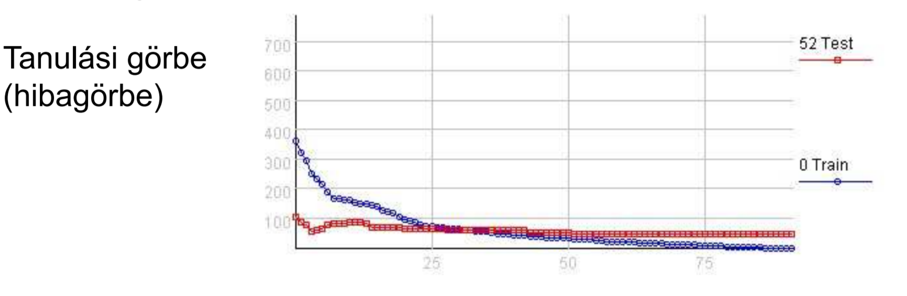

### 44. **Tanulásnál** mi az ún. **elfogultság** (**példa!**)?

A példáknak való megfelelésen túl(konzisztens hipotézisek) **előnyben részesítjük az egyik vagy a másik hipotézist**. Mivel mindig **nagy számú lehetséges hipotézis** létezik, az **összes tanuló algoritmus** mutat valamilyen elfogultságot.

### 45. Mi a **tanulási zaj**?

**Adott bemenetre** egymás után **különböző kimenetet várunk**. Inkonzisztens példák. (ZH-n kellett rá példát hozni, hogy az első HF-ben mi lenne az, és mi a hatása?)

### 46. Mi a **túltanulás** és milyen veszéllyel jár?

Túltanítás (overtraining) akkor lép fel, ha **a tanító készlet mintáira már nagyon kis hibájú válaszokat kapunk**, miközben **a kiértékelő készletre egyre nagyobb hibával válaszol** a hálózat.

Ez azért következhet be, mert **a hálózat válaszai túlzottan illeszkednek** (overfitting) **a véges számú tanító pont által megszabott leképezéshez** − a tanító pontokban akár tetszőlegesen kis hiba is biztosítható −, miközben a közbenső pontokra adott válaszok egyre inkább eltérhetnek a megfelelő kívánt válaszoktól.

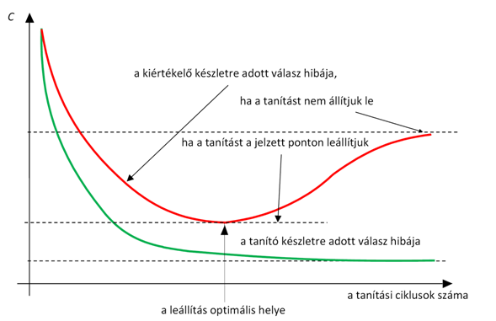

### 47. Milyen eszköz egy **döntési fa**? Jellemezze a felépítését és a használatát!

Egy logikai függvény reprezentációja.

* **bemenete** = egy tulajdonsághalmazzal leírt objektum vagy szituáció
* **kimenete** = egy igen/nem „döntés/cselekvés"
* **belső csomópont** = valamelyik tulajdonság tesztje
* **él** = a teszt lehetséges értéke
* **levél** = logikai érték, amelyet akkor kell kiadni, ha ezt a levelet elértük.

#### **Döntési fák kifejezőképessége** (jól ábrázolható-e)

* **teljes** - ***minden (ítélet)logikai függvény felírható*** döntési faként
* az *igazságtábla* minden *sora* = a fa egy *bejárása*
* az *igazságtábla mérete* = a fa mérete = *exponenciális*!

### 48. Hogyan lehet egy **döntési fát kialakítani** (megtanítani) **példák alapján**? Foglalja össze a tanítás elvét!

* **példa**: (attribútumok értékei, cél predikátum értéke)
* **példa besorolása**: a cél predikátum értéke
* **pozitív/negatív példa**: a cél predikátum értéke igaz / hamis
* **tanító halmaz**: a teljes példa halmaz
* **triviális fa, könnyű**
  + **mindegyik példához egy önálló bejárási út**
  + **a levél a példa besorolását adja**
  + fa egyszerűen **memorizálja** a példát
  + nem alakít ki jellegzetes mintákat a példákból
  + nem általánosít (nem tud ismeretlen példákra extrapolálni)
* **„igazi” fa**
  + a **jellegzetes minták** kinyerése
  + a módszer képes **nagyszámú** esetet **tömör** formában leírni
  + képes az egyelőre ismeretlen példákra is **általánosítani**

Az **alapötlet**: először a „legfontosabb” attribútumot teszteljük.

**„legfontosabb**" = a legnagyobb eltérést okozza példák besorolásában

**Elvárás**: kisszámú teszt alapján korrekt besoroláshoz jutunk: a **bejárási utak rövidek** lesznek, és így az egész fa kicsi (**tömör**) lesz.

Olyan attribútumot válasszunk, amely a lehető legmesszebb megy a pontos besorolás biztosításában.

A **tökéletes attribútum** a példákat **két csoportra** bontja:

* az egyikbe *csak pozitív*
* a másikba *csak negatív* példák tartoznak

Ezzel be is lehetne fejezni a fa tanítását!

Egy nagymértékben *haszontalan* attribútum olyan példa halmazokat hoz létre, amelyek nagyjából *ugyanolyan arányban tartalmaznak pozitív és negatív példákat*, mint az eredeti halmazok.

### 49. Adja meg a **döntési fa** tanításánál alkalmazott **attribútum-nyereség képlet**ét (magyarázattal)!

Ha a lehetséges vk válaszok valószínűsége P(vk), akkor az adott **konkrét válasz információ tartalma**:

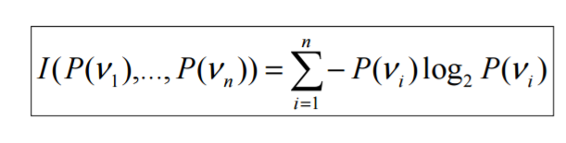

Tanító halmaz ***p*** *pozitív* és ***n*** *negatív* példát tartalmaz:

két válasz: v1 , v2 , valószínűségük: P(v1) = p /(p+n), P(v2) = n /(p+n),

Ekkor a **fa információ tartalmának becslése**:



Példa besorolásához ennyi bit információra van szükség:

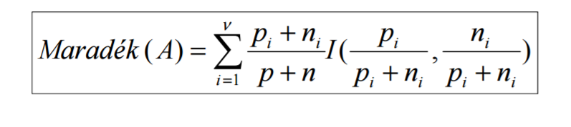

Az attribútum tesztjének **információ nyeresége** az **eredeti információ igény** és a **teszt utáni új információ igény különbsége**:

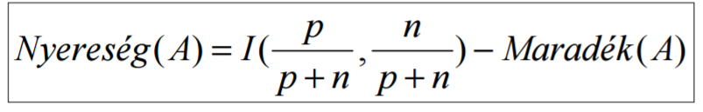

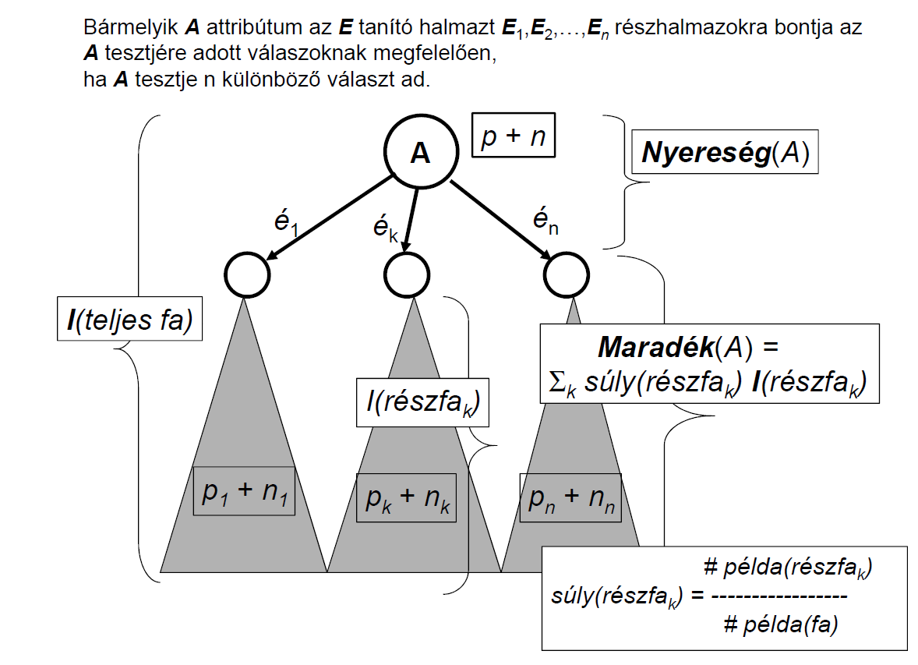

### 

### 50. Mennyi a 50%-50% döntést (szétválasztást) eredményező attribútum nyeresége?

0

### 51. Miről van szó a **döntési fa nyesés**énél?

Egy beállított **max mélységnél ismerjük fel a nem releváns attribútumokat**, és az adott ágat ott fejezzük be.

Az **attribútum nem releváns, ha információ nyeresége közel 0**.

### 52. Milyen eszköz egy **perceptron**?

A Rosenblatt [perceptron](https://mialmanach.mit.bme.hu/fogalomtar/perceptron) vagy egyszerű perceptron egy olyan **hálózat**, amely képes arra, hogy – megfelelő beállítás, **tanítás után** – **két lineárisan szeparálható bemeneti mintahalmazt szétválasszon**.

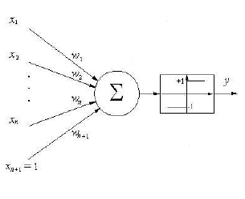



(mert xn+1=1 valamiért(bias))

(wn+1 nincs benne a szummában a 2. lépésben)

### 53. Jellemezze **perceptron osztályozó képesség**ét (képlete alapján)!

Egy **lineárisan szeparálható függvényt** tud reprezentálni.

### 54. Hogyan néz ki a **perceptron tanítás**a?

A kimenet helyességét visszaadjuk egy **paramétermódosító algoritmus**nak.

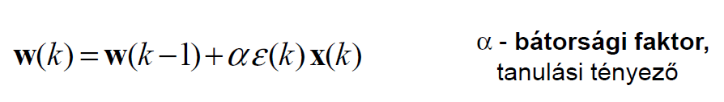

****eltérés az elvárt (desired) kimenettől

k: k. lépés; diszkrét időpillanatok

A tanítás **konvergens**, ha a **tanítópéldák lineárisan szeparálhatók** és a **bátorsági tényező elegendően kicsi**.

### 55. Lehet-e perceptronnal logikai függvényeket előállítani? (Ha igen, akkor hogyan, ha nem, akkor miért?)

ÉS-t, VAGY-ot lehet, XOR-t nem: az alábbi egyenesek lineárisan szeparálnak:

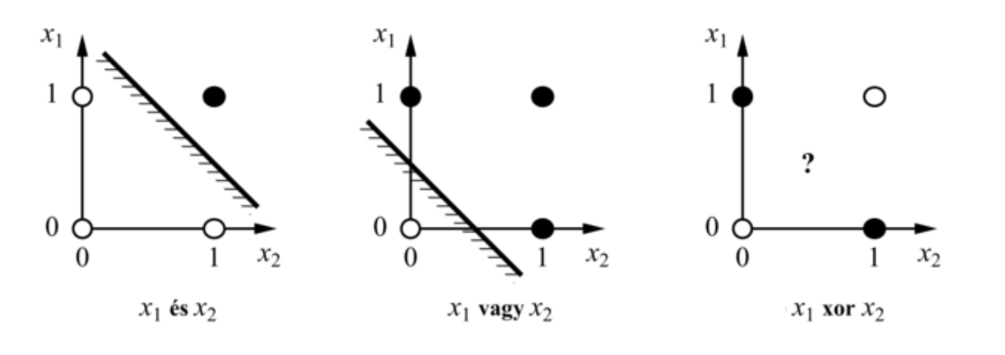

A hozzá tartozó súlyok:

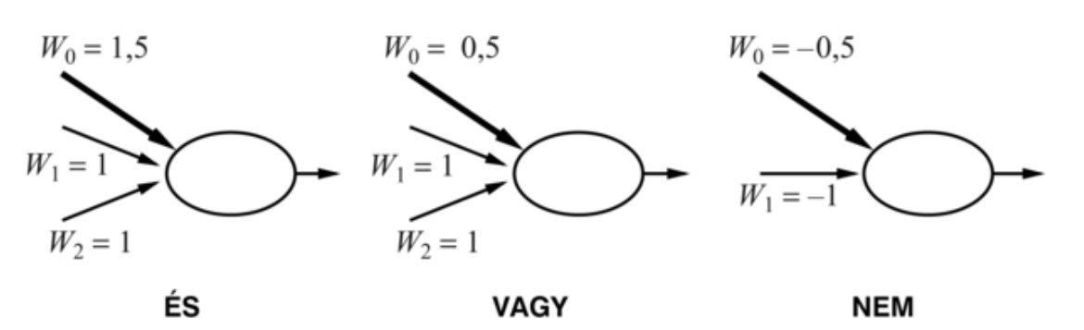

### 56. Milyen egy **mesterséges neuron**?

Vannak bemenetei élei, mindegyiknek van súlya, van egy bias (eltolássúly) és egy kimeneti aktivációs függvény.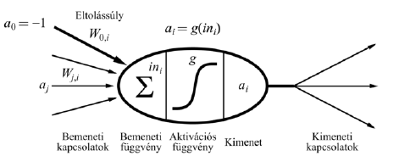

### 57. Adja meg a mesterséges **neurális háló tipikus felépítés**ét!

(nemlineáris approximációt megvalósító, induktív tanulási algoritmussal tanítható matematikai struktúra)

Vannak bemeneti, kimeneti, és köztes (rejtett) rétegei.

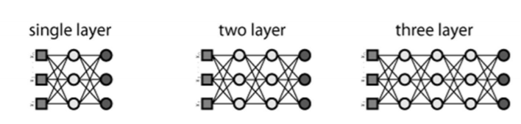

### 58. Mi a **gradiens-alapú optimumkeresés** általános elve (képlet, ábra)

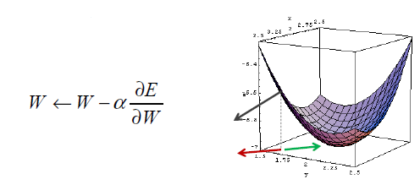

### 59. Foglalja össze **neurális háló (gradiens-alapú)** **tanításának** általános menetét!

**Többrétegű előrecsatolt** háló tanítása (elemi alapok) **hibavisszaterjesztés gradiens** módszerrel

1. példa bemeneteket mutatunk a hálónak
2. ha hiba lép fel (a kimenet és a kívánt érték eltér), a súlyokat úgy módosítjuk, hogy a hiba csökkenjen

A trükk a hiba megállapítása és a hibának a hibát létrehozó súlyok közti szétosztása.

### 60. **Hasonlítsa össze** a **döntési fát** és a **neurális hálót** a kifejezőképesség, számítási hatékonyság, általánosító képesség, zajérzékenység és átláthatóság szempontjából!

#### Neurális háló

* **Kifejezőképesség**
  + **nem** rendelkeznek az **általános logikai reprezentációk** kifejezőképességével
  + a **többrétegű** hálók osztálya egészében, mint osztály az **attribútumok bármely függvényének** reprezentációjára képes
* **Számítási hatékonyság**
  + legrosszabb esetben a **szükséges epochok száma** a bemenetek számának (n-nek) még **exponenciális** függvénye is **lehet**
  + **hibafelület lokális minimumai problémát** jelenthetnek
* **Általánosító képesség**
  + **jó általánosításra** képesek.
* **Zajérzékenység**
  + alapvetően nemlineáris regresszió
  + nagyon **jól tolerálják** a bemeneti adatok zajosságát.
* **Átláthatóság**
  + alapvetően **fekete doboz**

#### Döntési fa

* **Kifejezőképesség**
  + teljes - minden (ítélet)logikai függvény felírható döntési faként
* **Általánosító képesség**
  + triviális fa, könnyű
    - mindegyik példához egy önálló bejárási út a levél a példa besorolását adja. fa egyszerűen memorizálja a példát, nem alakít ki jellegzetes mintákat a példákból nem általánosít (nem tud ismeretlen példákra extrapolálni)
  + „igazi” fa
    - a jellegzetes minták kinyerése, a módszer képes nagyszámú esetet tömör formában leírni, és így az egyelőre ismeretlen példákra is általánosítani

### 61. Mi az **optimális lineáris szétválasztás** alapelve?

**Margó szélesség maximalizálása (min ½ ||w||2)**

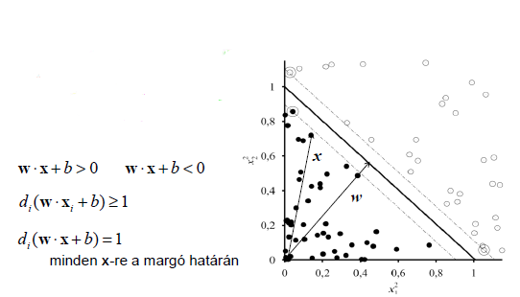

### 62. Mi a **szuport vektor gép** és mik a **szuport vektor**ok?

A szupport vektor gépek olyan **kernel gépek, melyek a** [**statisztikus tanuláselmélet**](https://mialmanach.mit.bme.hu/fogalomtar/statisztikus_tanulaselmelet) **eredményeit is hasznosítják**. Alapváltozatuk lineáris szeparálásra képes, amely azonban kiterjeszthető nemlineáris szeparálásra és nemlineáris regressziós feladatokra is.  
**Szuport vektor = példa az osztály határán**

### 63. Milyen célt szolgál a **szuport vektor gépeknél** alkalmazott **dimenziót növelő nemlineáris koordináta-transzformáció**?

**Nem lineáris szeparálást tesz lehetővé.**

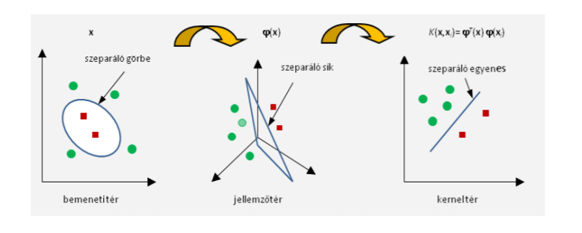

### 64. Milyen célt szolgál a **szuport vektor gépeknél** alkalmazott un. **kerneltrükk**?

A kernel trükk egy **számítási kiskapu**, melynek segítségével a **komplexitást csökkenteni tudjuk**. Segítségével egyszerűsödik a kernel függvények felírása, közvetlenül tudjuk felírni és alkalmazni őket.

A trükk lényege, hogy a kernel térbeli reprezentációja a tanítópontok száma által korlátozott. Míg a **jellemző tér dimenziója** a kernel függvényektől függően rendkívül komplex, akár **végtelen is lehet**. Így a számítások elvégzésénél a **kernel reprezentációt használjuk, ezáltal tudjuk felülről korlátozni a komplexitást**. A kernel függvényeknek ezt a hatását nevezzük kernel trükknek.

### 65. Írja fel az együttes valószínűségre értelmezett **láncszabályt**!

P(X1,X2,…Xn) = P(Xn| Xn-1, Xn-2,…,X2, X1) * P(Xn-1| Xn-2,… , X2, X1) *…* P(X2 | X1) * P(X1)

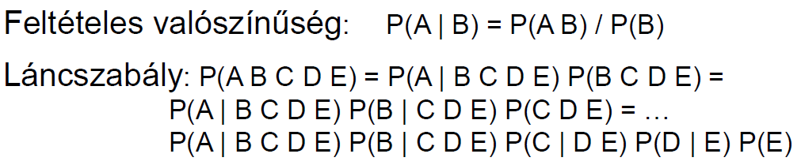

### 66. Írja fel a **Bayes-tétel**t!

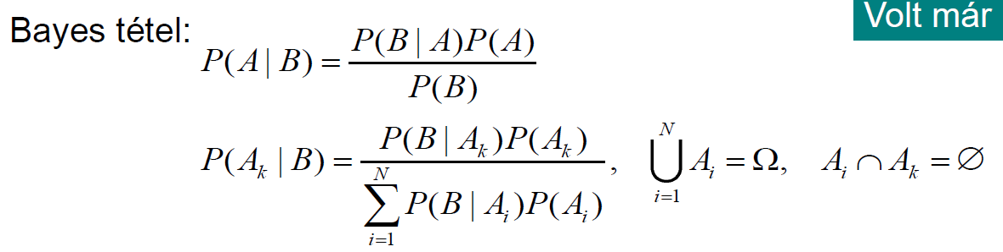

### 67. Mi az **együttes valószínűségi eloszlás** és miből áll (számunkra) a fontossága? Mi (szintén számunkra) az alapvető problémája?

**elemi esemény**

* ha a probléma állapotát teljes mértékben specifikáljuk
* az együttes valószínűség-eloszlás P(X1, ... , Xn) minden egyes elemi eseményhez valószínűséget rendel.

Az együttes valószínűség-eloszlás egy **n-dimenziós táblázat**.

Egy **cella** = az adott **állapot valószínűsége**.

Mivel az elemi események egymást **kizáróak**, ezek együttes bekövetkezése szükségszerűen hamis tény.

Az axiómákból: **a táblázat elemeinek összege 1.**

**Jó hír**: együttes eloszlás birtokában minden kérdésre kapunk választ, ami a benne szereplő véletlen változók viszonyára és tulajdonságaira vonatkozik.

**Rossz hír**: nemigen megy 10-nél több változót tartalmazó eloszlások megadása, mivel exponenciális számú valószínűség ismerete szükséges (n változó → 2N-1 független valószínűségérték).

### 68. Hogyan nyerjük egy valószínűségi eloszlás valamilyen **marginális eloszlás**át?

Marginális eloszlás = az együttes eloszlásból az egyes változók önálló eloszlása érdekel. Ezt úgy kapjuk meg, hogy rajta kívül az **összes többi** változó szerint kiösszegezzük az együttes eloszlást.

Pl. Két változó: Időjárás {Napos, Felhős} és Hőmérséklet {Meleg, Közepes, Hideg}. Ismerünk minden P(Időjárás, Hőmérséklet) értéket és tudni akarjuk a marginális eloszlásokat az Időjárás és a Hőmérséklet

változóra.

Az időjárás marginális eloszlása:

P(Időjárás = Napos) = P(Idő = Napos és Hőm = Meleg) + P(Idő = Napos és Hőm = Közepes) + P(Idő = Napos és Hőm = Hideg)

P(Időjárás = Felhős) = P(Idő = Felhős és Hőm = Meleg) + P(Idő = Felhős és Hőm = Közepes) + P(Idő = Felhős és Hőm = Hideg)

A hőmérséklet marginális eloszlása:

P(Hőmérséklet = Meleg) = P(Idő = Napos és Hőm = Meleg) + P(Idő = Felhős és Hőm = Meleg)

P(Hőmérséklet = Közepes) = P(Idő = Napos és Hőm = Közepes) + P(Idő = Felhős és Hőm = Közepes)

P(Hőmérséklet = Hideg) = P(Idő = Napos és Hőm = Hideg) + P(Idő = Felhős és Hőm = Hideg)

Ha van egy kétdimenziós együttes eloszlásod és táblázatos formában az oszlopokban az egyik változó szerint, a sorokban a másik változó szerint adod meg az értékeket és a cellákba írod a valószínűségeket akkor ez tényleg a sorok és oszlopok összegzését jelenti:

| Idő. \ Hőm. | Meleg | Közepes | Hideg | Idő marg. |
| --- | --- | --- | --- | --- |
| Napos | 0.5 | 0.2 | 0.07 | 0.77 |
| Felhős | 0.1 | 0.05 | 0.08 | 0.23 |
| Hőm. marg. | 0.6 | 0.25 | 0.15 | 1 |

A jobb alsó sarokban az 1-es kb annyit jelent hogy ha a cellákban összeadok mindent az együttes eloszlás valószínűségeiből akkor 1-et kell kapjak. Vagy ha bármelyik peremen összeadom, külön-külön akkor is 1-et kell kapjak.

### 69. Mi a **feltételes függetlenség** elve?

A feltételes függetlenség egy matematikai kitétel, olyan esetekre amikor **két esemény egymástól teljesen független, mégis egy okból származnak**.

Vagyis egy ilyen gyerek esemény valószínűsége csak a szülő csomóponttól függ, a szomszédos csomópontoktól nem.

Például ha **A a szülő** csomópont és **B és C a gyermek** csomópontok, akkor a **P(BC|A) = P(B|A)P(C|A)** vagyis feltételesen független B és C, de az ősük közös.

### 70. Jellemezze a **valószínűségi háló** felépítését és magyarázza meg a komponenseit!

* **Csomópontok**: valószínűségi változók egy halmaza.
* **Irányított élek**: X → Z létezik, ha X-nek közvetlen befolyása van Z-re.
* **Minden csomópont**: feltételes valószínűségi tábla → szülők hatása a csomópontra **P(Z|Szülők(Z))**
* A gráf nem tartalmazhat irányított kört (**DAG**)
* **Valószínűségi változó**: állítás a problémáról.

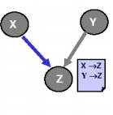 Pl.: 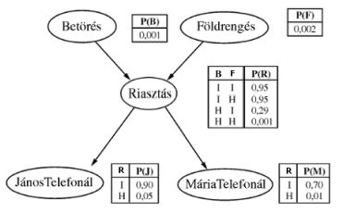

### 71. Mi a valószínűségi hálóban az ún. **szülői feltétel**?

A **szülő csomópontok értékeinek** egy **lehetséges kombinációja** (egyfajta elemi esemény a szülők között).

### 72. Magyarázza meg, hogy miért lehetséges, hogy egy **valószínűségi hálót kevesebb valószínűséggel** meg lehet adni, mint a vele ekvivalens együttes eloszlást!

Együttes eloszlásnál **mindenki befolyásol mindenkit**, a valószínűségi hálónál meg **csak a szülők befolyásolják** a gyerek értékét.

### 73. Adja meg a **feltételes függetlenség** képletét a **valószínűségi háló**ra értelmezve!

Ha a szülői feltétel ismert, nem érdekes az ős

P(Xi | Xi-1, ..., X1) = P(Xi | Szülők(Xi)), i=1...n, ha Szülők(Xi) ⊆ { Xi-1,..., X1 }.

Ez utóbbi könnyen teljesíthető a csomópontok olyan sorszámozásával, ami konzisztens a gráf implicit részleges rendezésével.

P(Xi | Szülők(Xi), Ősök(Xi)) = P(Xi | Szülők(Xi))

Minden csomópont feltételesen független a nem leszármazottaitól, ha a szülői adottak.

### 74. Mi egy valószínűségi hálóban egy **véletlen változó** ún. **Markov-takarója** és miért fontos ez?

**szülői+gyerekei+gyerekeinek szülői**

Minden csomópont feltételesen független minden mástól, ha a Markov-takarója adott

Meg tudjuk határozni, hogy kitől feltételesen független a csomópont → egyszerűsítés

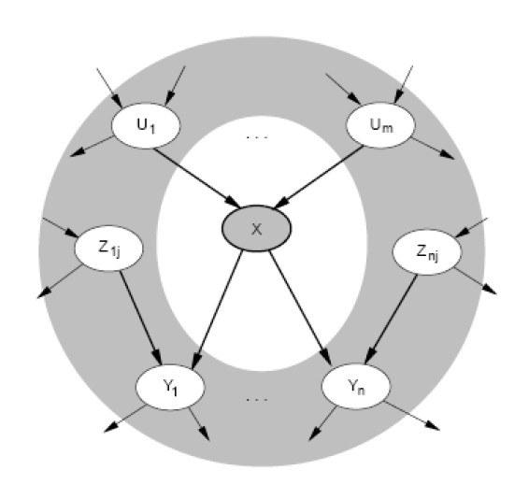

### 75. Milyen rendszert nevezzünk **lokálisan struktúrált**nak?

Lokálisan strukturált rendszer: **egy komponens**e csak **korlátos számú más komponenssel van kapcsolatban** **közvetlenül**, függetlenül a komponensek teljes számától.

Lokális struktúrák: inkább a lineáris, mint az exponenciális komplexitás növekedés.

**Valószínűségi háló** n változóból: legtöbb esetben egy változót csak k számú más változó befolyásol, bináris változók = **n x 2k** érték.

**Együttes valószínűségi eloszlás** = **2n -1** érték.

### 76. Mi a **valószínűségi háló**ban történő **következtetés alapelve**?

Kiszámítani a posteriori valószínűséget a lekérdezéses változókra, ha a **tény** ill. bizonyíték (evidencia) változóknak az értékei **adottak**

**P(Lekérdezéses | Bizonyíték)**

### 77. Mit tud általánosságban mondani a **valószínűségi hálóban** történő **következtetés lehetőségei**ről?

* **Diagnosztikai**: hatásról okra
* **Okozati**: okról hatásra
* **Okok közötti**: következtetés egy közös hatás okai között
* **Kevert**: A fentiek kombinált használata

### 78. Hogyan néz ki a **rejtett változókra történő összegzésen** alapuló (valószínűségi hálós) **következtetés** (vázlatosan)?

rejtett változó: nem figyelhető meg (bináris esetben nem tudjuk, hogy igaz vagy hamis)

// tipp:

pl. X,Y,Z,W változók esetén nem ismert Z és W értéke → P(XY) = ⅀zwP(XYzw), azaz Z és W értékeinek minden kombinációját meg kell vizsgálni

### 79. Hogyan néz ki a (rejtett változókra történő) **felsoroláson** alapuló (valószínűségi hálós) **következtetés** (vázlatosan)?

A változókat a gráf szerint (balról jobbra) egymás után értékeljük ki (elágazás a rejtett változóknál, ott mindkét irányt kiértékeljük, egyébként csak az adottat).

### 80. Hogyan néz ki a (rejtett változókra történő) **változók eliminálásán** alapuló (valószínűségi hálós) következtetés (vázlatosan)?

* **kiértékelés jobbról-balra**
* **köztes eredmények** tárolása
* **mátrixos** faktorok feltételes valószínűségi tábla helyett
* speciális algebrai műveletek
* lényegesen **egyszerűbb** implementáció
* műveletek faktorokkal:
  + behelyettesítés
  + változók eliminálása kiösszegzéssel
  + faktorok szorzata

#### Irreleváns változók eliminálása

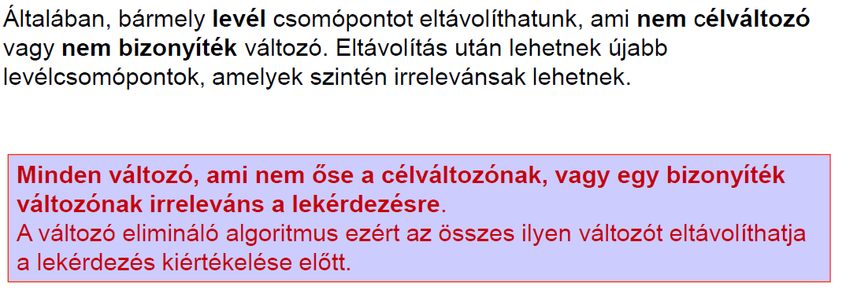

### 81. Mi a változók eliminálásán alapuló (valószínűségi hálós) következtetést megelőző **hálóredukció**?

**Tipp**: ismert értékek behelyettesítése a faktorokba (pl. B igaz, J igaz, M igaz → csak ezeket a részeket hagyjuk meg)

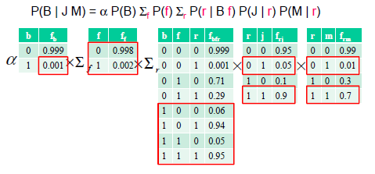

### 82. Mik a változók eliminálásán alapuló következtetésnél **alkalmazott faktorok**? Milyen **kapcsolatban** állnak a hálóbeli **feltételes valószínűségi táblákkal**?

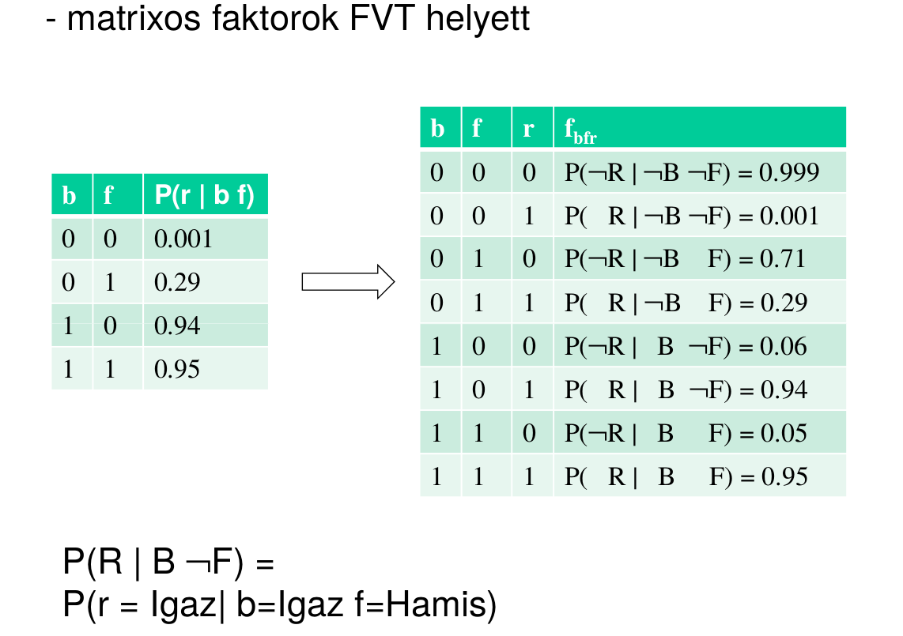

Balra FVT, jobbra mátrixos faktor

### 83. Mi az **irányfüggő-elválasztás**?

Minden egy X-beli csomóponttól egy Y-beli csomópontba vezető irányítatlan út E által d-elválasztott, akkor X és Y feltételesen független feltéve ha E ismert.

Egy **Z** halmaz akkor és csak akkor d-szeparálja *X* változót *Y*-tól, ha **Z** minden *X*-ből *Y*-ba irányuló utat blokkol.

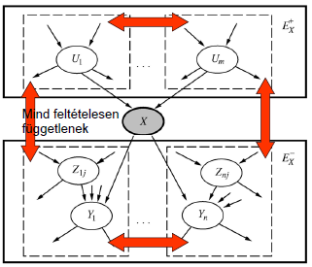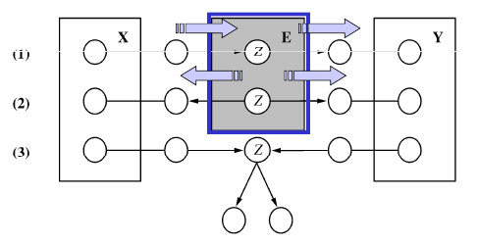

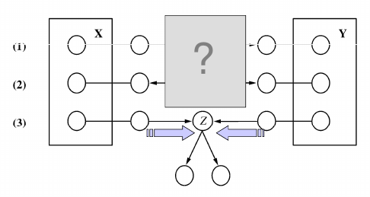

### 84. Mi a valószínűségi hálóknál a **sztochasztikus szimulációs közelítő** következtetési eljárások általános elve?

A tárgytartomány nagyon nagy számú konkrét modelljét generálják le, ami konzisztens a valószínűségi háló által definiált eloszlással. Ez alapján az egzakt eredmények közelítését adják.

Közvetlen logikai mintavételezés: sztochasztikus szimuláció

* **Ismételten leszimuláljuk a háló által leírt világot**
  + háló = véletlen számgenerátor, elemi eseményeket sorsol
  + a kérdéses valószínűségeket a megfelelő események előfordulási gyakoriságával becsüljük meg.
* **Minden szimulációs ciklusban**:
  + a gyökér csomópontok értékeinek véletlen sorsolása az a priori valószínűségeinek megfelelően
  + ez szülői feltétel a gyerek csomópontok számára, a gyerek sorsolásához a valószínűséget a szülői feltételhez rendelt FVT-ból választjuk
  + ugyanezt tesszük lefelé haladva a hálóban
* A P(X) megbecsüléséhez a folyamatot **sokszor megismételjük**, és **kiszámítjuk az esemény relatív frekvenciáját**.

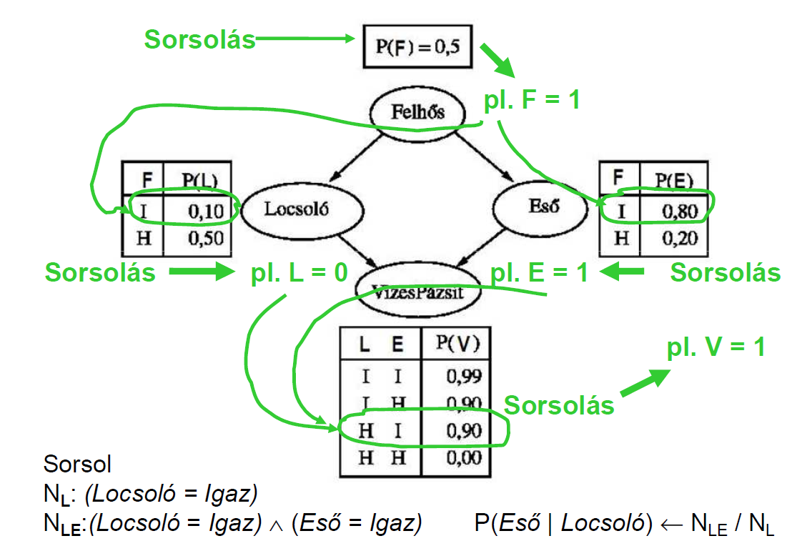

### 85. Mi a valószínűségi hálóknál a **valószínűségi súlyozású közelítő** következtetés alapelve?

Amikor **tény változóhoz** érünk, ahelyett, hogy véletlenül választanánk egy értéket (a feltételes valószínűségek alapján), mindig a tény változó **adott kívánt értékét választjuk** **(= a ritka esemény mindig forduljon elő!)**

De felhasználjuk a feltételes valószínűségét, hogy az mennyire is valószínű.

**(az így kapott hozzájárulás a relatív frekvenciához nem 1, hanem egy kis valószínűség, a likelihood értékek szorzata)**

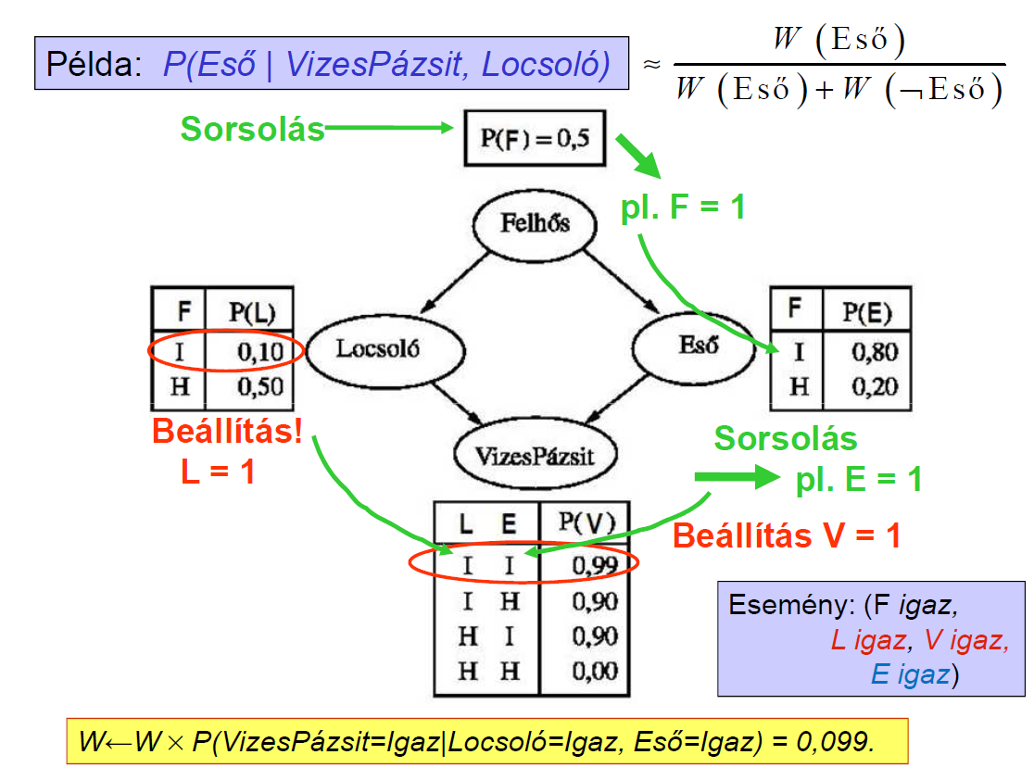

### 86. Milyen **alapvető esetek**et különböztetünk meg a **valószínűségi hálók tanításánál**?

|  | **Változók: teljesen megfigyelhetők** | **Változók: rejtettek** |
| --- | --- | --- |
| **Struktúra: ismert** | tanulandó: **FVT** közvetlenül becsülendő példahalmaz alapján | a **neurális háló** tanulással analóg |
| **Struktúra: ismeretlen** | tanulandó: **háló topológia**  struktúrák terében való keresés, a keresést az egyes struktúráknak az adatok modellezési képessége irányítja. | jelenleg **nem ismert** jól működő, általános algoritmus erre az esetre |

### 87. Mi a **Bayes-tanulás alapelve**? Mi a **MAP hipotézis** (és milyen feltételezésen alapszik)? Mi a ML (**Maximum Likelihood**) hipotézis (és milyen feltételezésen alapszik)?

#### Alapelv

**Általános predikció - hipotézis konstruálása adatok alapján**:

1. az összes hipotézis valószínűségét megbecsüljük az adatokból.
2. a hipotézisek alapján predikciókat készítünk.
3. a predikciókat a hipotézisek a posteriori valószínűségével súlyozzuk.

* **D adatok** (konkrét hálóértékek),
* **H1, H2,... hipotézisek** (különböző kitöltésű FVT táblák),
* valamilyen **ismeretlen X predikciója**
  + minden egyes Hi az X egy teljes eloszlását specifikálja

P ( X ) = Σi P ( X | Hi ) P ( Hi )

P ( X | D ) = Σi P ( X | D , Hi ) P ( Hi | D ) = Σi P ( X | Hi ) P ( Hi | D )

Teljes Bayes tanulás: P(Hi | D) kiszámítása az összes Hi -re.

A legtöbb eset = kezelhetetlen, de nincs jobb módja az optimális predikciónak.

#### MAP (Maximum a posteriori) hipotézis

Nagyon elterjedt approximációs módszer – a tudományos feladatokban rendszerint ezt alkalmazzuk –, hogy egyetlen, a **legvalószínűbb hipotézis alapján** végezzük a predikciót, azaz olyan Hi alapján, amely maximálja a **P(Hi | D)**-t. Ezt maximum a posteriori vagy MAP hipotézisnek nevezzük.

#### Maximum Likelihood hipotézis

Konyhanyelven ez annyit jelent, hogy azt a hipotézist/magyarázatot/modellt választjuk igaznak/helyesnek az összes lehetséges modell közül, amelyben a legvalószínűbb az, hogy az általunk látott valószínűségi változó érték kijön, bekövetkezik. (Szóval fordítva gondolkozunk, egy olyan hipotézis, amiben egyáltalán nem valószínű, hogy amit látunk megtörténhetett, nem lehet helyes, de egy olyan amiben nagy valószínűséggel történik az amit látunk a valóságban, az valószínűbb, hogy helyes.)

Hogy jön ez ki valszámból: D-vel jelöljük az érzékelt/mért adatokat, H-val meg a hipotéziseinket a világ modelljére. Nyilván mi azt a Hi-t (i. hipotézist) keressük ami a legvalószínűbben következik a mért adatokból:

P(Hi | D) -t akarjuk maximalizálni és keressük azt a Hi-t amire ez megtörténik.

Elővesszük a Bayes-tételt:

P(Hi | D) = P(D | Hi) * P(Hi) / P(D).

A likelihood kb. olyan valószínűségi értéket jelent, ami nincs 1-re normálva. Szóval nyugodtan csinálhatunk olyat, hogy egy esemény likelihood értéke 0.7, a komplementeré meg 0.5, az összeg most 1.2, nem számít, csak az, hogy hogyan aránylik a kettő egymáshoz. (Ha normálom 1-re, akkor visszakapom a valószínűség értékeket, 0.7/1.2 és 0.5/1.2 a két valószínűség.)

Konkrétan a feltételben lévő esemény valószínűségével való osztást rendszeresen le szokták hagyni, amikor az előadásdiákban alfás szorzókat látunk az pont ezt jelenti. Mivel a P(D) egy konstans (mekkora valószínűséggel jött ki amit látunk) az összes Hi-re nézve ezért a kifejezés maximalizálásában nem játszik szerepet. Tehát a P(D)-vel való osztást elhagyjuk.

Tehát mi a P(D|Hi) * P(Hi) likelihoodot akarjuk maximalizálni.

**Feltételezzük**, hogy az összes hipotézis egyforma valószínűséggel lehetséges. Ezt jelenti az a mondat, hogy “A **hipotézistérben** **egyenletes** (**uniform**) priort feltételezünk.”.

Tehát a kifejezés maximalizálásában nem játszik szerepet a P(Hi) szorzó, az minden Hi-re ugyanannyi.

Tehát a kifejezésünkből ez maradt:

P(D|Hi) -t akarjuk maximalizálni Hi-re.

Vagyis azt a hipotézist választjuk igaznak, amely hipotézis elfogadása mellett a mért adataink a legnagyobb valószínűséggel jönnek ki az összes lehetséges más hipotézis feltételezésével szemben. Az összes többi Hj esetében a P(D|Hj) valószínűség kisebb lesz.

A hipotézistérben **egyenletes** (**uniform**) priort feltételezünk. Ebben az esetben a MAP-tanulás egy olyan *Hi* választására redukálódik, amely **maximálja *P* ( D | Hi )** -t. Ezt [**maximum-likelihood**](https://mialmanach.mit.bme.hu/fogalomtar/maximum-likelihood) (**ML**) hipotézisnek nevezzük, és *H*ML-lel jelöljük.

### 88. Mi egy Markov-modell rendje?

Hogy a t. valószínűségi változó Xt hány korábbi valószínűségi változótól függ.

Ha X(t) csak X(t-1) -től függ és X(0) - X(t-2) -től független, akkor beszélünk elsőrendű Markov folyamatról.

Ha X(t) X(t-1)-től és X(t-2)-től függ és X(0) - X(t-3) -tól független, akkor beszélünk másodrendű Markov folyamatról.

Valószínűségi hálókkal:

A csomópontok közötti élek hány időszeleten át nyúlnak. Ha csak a szomszédos időszeleteken át - elsőrendű Markovi.

### 89. Mit jelent, hogy egy Markov-modell stacionárius (folyamat)?

Állapotátmenet modell P (Xt|X t−1) és érzékelő/megfigyelés modell P(Et|Xt) nem függ a t-től

### 90. Írja fel temporális valószínűségi hálónál az **állapotátmeneti valószínűséget** elsőrendű, ill. másodrendű Markov folyamat esetére!







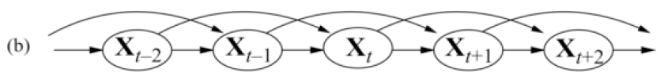

### 91. Írja fel temporális valószínűségi hálónál az **érzékelő valószínűséget** elsőrendű, ill. másodrendű Markov folyamat esetére!

//Nem biztos, hogy jó

Elsőrendű: P(E t | X 0:t, E 0:t-1) = P(E t | X t)

Másodrendű: P(E t | X 0:t, E 0:t-1) = P(E t | X t, X t-1)

### 92. Értemezze időbeli modellekben a következtetés fajtáit (szóban és képlettel)!

#### Szűrés (filtering) v. ellenőrző megfigyelés

a bizonyossági, hiedelmi állapot kiszámítása = a **jelenlegi állapot a posteriori eloszlása, az eddigi összes bizonyíték ismeretében**

P ( X t | e 1: t )

#### Előrejelzés, jóslás (prediction)

egy **jövőbeli állapot a posteriori eloszlása, az eddigi összes bizonyíték ismeretében**.

P ( X t + k | e 1: t ) , k > 0

#### Simítás, visszatekintés (smoothing)

egy **múltbeli állapot a posteriori eloszlása, a jelen időpontig vett összes bizonyíték ismeretében**.

P ( X k | e 1: t ) , 0 ≤ k < t

#### Legvalószínűbb magyarázat

A megfigyelések ismeretében megtalálni azt az állapotsorozatot, ami a leginkább valószínű, hogy az adott megfigyeléseket generálta.

arg maxx1:t P( x1: t | e1: t )

### 93. Fejtse ki (vázlatosan) a rekurzív becslés (szűrés) gondolatát!

Jelenlegi állapot számolása a megelőző állapotok rekurzív számolásából(minden állapot számolásához az azt megelőzőeket vesszük igénybe).

### 94. Adja meg a rekurzív szűrés általános képletét (szűrés → jóslás → érzékelés → szűrés)!

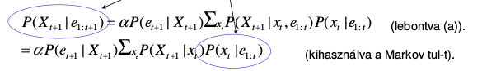

### 95. Elemezze (vázlatosan) a **jóslás** feladatát!

Az idősor előrejelzés egy manapság nagyon népszerű problémakör, a neurális hálók egyik tipikus felhasználási területe. A lényege az, hogy **van egy meghatározott ideig tartó függvény, aminek kíváncsiak vagyunk a következő értékeire, még mielőtt azok valóban megtörténnének.** Olyan ez mint a jóslás, csak matematikai alapokon. Így az eredményt nem lehet garantálni, de általában a mai rendszerek, ha van megfelelő adatmennyiség akkor egészen precíz előrejelzéseket tudnak generálni. Fontos szerepe van ebben a tőzsdei berkekben árfolyam előrejelzés témakörében, illetve például az időjárás előrejelzés, például az eddigi időjáráson, napi, éves és évtizedes visszatekintés alapján.

### 96. Elemezze (vázlatosan) a **simítás** feladatát!

Az előző állapotok alapján számolt modell frissítése az újonnan kapott eredmények alapján.

### 97. Ha egy Xt állapotot szűrünk, jósolunk, ill. simítunk, akkor melyik esettől várjuk el a legnagyobb pontosságot és miért?

Simítás.

Mivel a simítás esetében áll rendelkezésre a legtöbb evidencia változó értéke ezért az lesz a legpontosabb.

### 98. Jelemezze (vázlatosan) a Kálmán-szürőt!

Egy fizikai rendszer állapotának becslése (pl. hely, sebesség) időben egymást követő zajos megfigyelésekből:

átmenetmodell = a mozgás fizikája

érzékelőmodell = a mérés folyamata

### 99. Jellemezze (vázlatosan) a részecske szűrő ötletét és működését!

Egzakt modell közelítő megoldása, a közelítő modell egzakt megoldása helyett.

**Állapotegyenlet**: Nemlineáris állapot és megfigyelési egyenlet.

**Zaj típusa**: Akármilyen, uni- v. multimodális.

**Kimenet**: p(Xt)

**Megoldás**: közelítő

**Számítás**: lassú

#### Alap algoritmus

1. Inicializálás (a priori)
2. Dinamikus frissítés (részecskék elmozdulnak)
3. Evidenciafüggő frissítés (súlymódosítás)
4. Újramintavételezés (ha szükséges)
5. Új evidencia - goto 2

### 100. Mit tud mondani a preferenciák tranzitivitásáról?

(B > A) ∧ (A > C) → (B > C)

### 101. Mi a hasznosságelméletben használt ún. sorsjáték (példa)!

L = [p,A;(1-p),B] sorsolás vagy A vagy B

### 102. Mi egy cselekvés várható hasznossága?

A korlátokat teljesítő preferenciákhoz létezik olyan valós értékű U(x) függvény, hogy:

U(A) ≥ U(B) ↔ A ≥ B

U([p1, S1; ... ; pn, Sn] = Σi pi U(Si )

Képernyőkép – 2016-12-08 18-44-15.png

**hátralévő-jutalom várható értéke**

### 103. Mi a pénzhasznosság speciális vonása?

Az emberi irracionalitás.

A pénz hasznossága majdnem teljesen arányos a mennyiségének logaritmusával.

### 104. Magyarázza meg (vázlatos ábrán, a sorsjáték hasznossága és a sorsjáték monetáris egyenértékének hasznossága segítségével), hogy milyen egy kockázatkerülő, ill. kockázatkereső ember pénzhasznosság görbéje?

#### Kockázatkerülő

U(L) < U(EMV(L) biztos kifizetése)

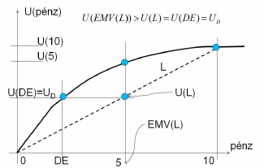

#### Kozkázatkereső

U(L) > U(EMV(L) biztos kifizetése)

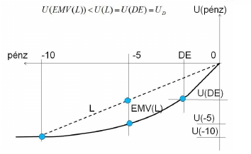

### 105. Magyarázza meg mit jelent, hogy racionális preferenciák tranzitívek? Magyarázatát példákkal és definíciókkal illusztrálja!

Ha A>B és B>C akkor A>C.

### 106. Milyen egy döntési háló? Adja meg az egyes elemek tartalmát és szerepét és röviden magyarázza meg, hogy egy t hogyan kell használni!

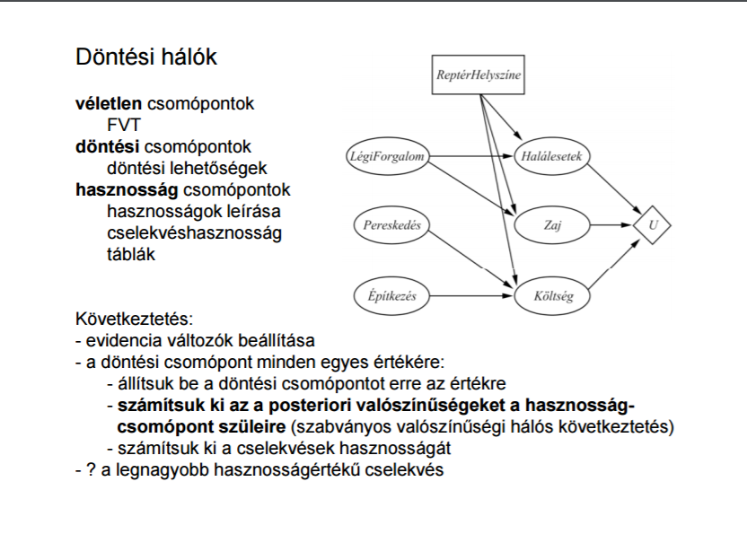

### 107. Milyen mennyiségek jellemeznek egy Markov Döntési Folyamatot?

**Kezdőállapot**: S0

**Állapotátmenet-modell**: T(s, a, s′)

**Jutalomfüggvény**: R(s), vagy R(s, a, s′)

### 108. Mi a Markov Döntési Folyamat optimális eljárásmódja?

Optimális mozgás, döntés cselekvés megválasztására, de nem elég egyszer, folyamatosan kell, amíg nincs a probléma vége.

### 109. Szekvenciális döntési problémáknál miért használunk általában leszámítolt jutalmakat?

Ha van végállapot, ha garantált, hogy az ágens végül bele kerül, akkor nincs szükség végtelen sorozatok összehasonlítására.

### 110. Szekvenciális döntési problémáknál egy állapot hasznossága hogyan függ a jövőbeli leszámitolt jutalmaktól?

Szerintem minél később van a jövőben a jutalom, annál kevésbé játszik szerepet.

### 111. Szekvenciális döntési problémáknál milyen az optimális eljárásmód definiciója állapothasznosságok felhasználásával?

Egy **állapot hasznossága** – a belőle kiinduló állapotsorozatok várható hasznossága.

Az állapotsorozatok függnek a végrehajtott eljárásmódtól, így elsőként egy adott π eljárásmódra definiáljuk a hasznosságot:

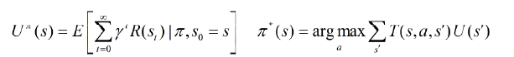

Optimális eljárásmód

Az **állapot hasznossága** - az állapotban tartózkodás közvetlen jutalmának és a következő állapot várható leszámítolt hasznosságának az összege, feltéve, hogy az ágens az optimális cselekvést választja.

### 112. Adja meg a szekvenciális döntési problémára vonatkozó Bellman egyensúlyi egyenletet és magyarázza meg a benne szereplő mennyiségeket!



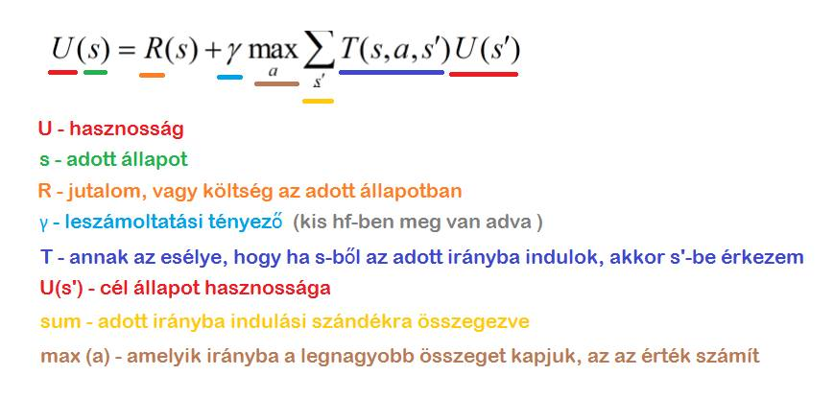

### 113. Milyen a Bellman egyensúlyi egyenlet és a Bellman-frissítés kapcsolata? Mi az elvi alapja?



### 114. Milyen a szekvenciális döntési problémánál alkalmazott **érték-iteráció** procedurája?

Ha jól tudjuk becsülni a Hasznosságfüggvényt (U)

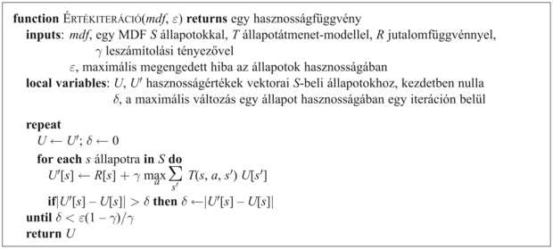

### 115. Milyen a szekvenciális döntési problémánál alkalmazott **eljárásmód-iteráció** procedurája? Mi az alapvető különbség az érték-iterációhoz képest?

(optimális eljárásmódot is kaphatunk, ha a hasznosság becslése pontatlan - ha egy cselekvés egyértelműen jobb, akkor a releváns állapotok pontos hasznosságát nem szükséges precízen tudnunk)

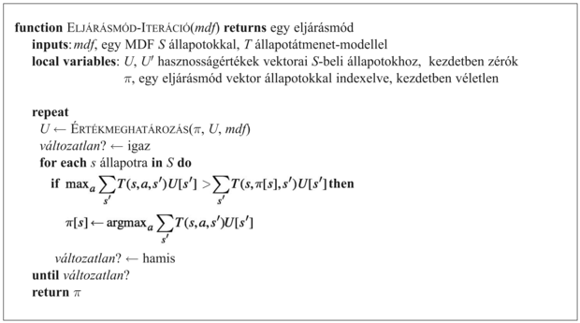

### 116. Milyen a részlegesen megfigyelhető Markov Döntési Folyamat?

Kezdőállapot: S0

Állapotátmenet-modell: T(s, a, s′)

Jutalomfüggvény: R(s), v. R(s, a, s′)

Megfigyelési modell, az s állapotban az o megfigyelés érzékelésének a valószínűsége:

O(s, o)

**Hiedelmi állapot** = b(s) = eloszlás állapotok felett

### 117. Milyen a megerősítéses tanulás és a Markov Döntési Folyamat kapcsolata?

**Kezdőállapot**: ismert

**Állapotátmenet-modell**: nem ismert, legfeljebb a tapasztalat

**Jutalomfüggvény**: nem ismert, legfeljebb ahogy jön

**Optimális eljárásmód**: megtanulni, mindennek ellenére?!

### 118. Mi a ritka jutalmak (megerősítések) okozta alapvető probléma?

ritka jutalmakkal az ágens sokkal nehezebben tanul.   
(sakkjáték vége → Győzött /vesztett ,de miért? >>nem fogja tudni<<)

### 119. Milyen lényegi szempont különbözteti meg a passzív és az aktív megerősítéses tanulót?

passzív tanuló: figyeli a világ alakulását és tanul.   
aktív tanuló: a megtanult információ birtokában cselekednie is kell. felfedező …

### 120. Miért modellmentes tanulás a Q-tanulás (az U tanulással ellentétben)?

Maga rendel a cselekvésekhez valamilyen hasznosságot

### 121. Mit tanulunk U-tanulás és mit Q-tanulás során?

U(s): hasznosság függvény tanulása, ennek alapján a cselekvések eldöntése, hogy az elérhető hasznosság várható értéke max legyen

Q(a, s): cselekvés érték függvény (állapot-cselekvés párok) tanulása, valamilyen várható hasznot tulajdonítva egy adott helyzetben egy adott cselekvésnek (környezet/ágens modell nem szükséges, közben tanult)

### 122. Milyen az Adaptív Dinamikus Programozás (ADP) gondolata?

Az ágenseknek tudnia kell vagy meg kell tanulnia, hogy a környezet egyes állapotai között milyen átmenetek, kapcsolatok vannak, annak érdekében, hogy sikeresen, eredményesen működhessen. Az adaptív dinamikus programozás (ADP) (adaptive dynamic programming, ADP) alapú ágens működésének lényege, hogy mindezt működése közben tanulja meg, és a dinamikus programozás módszerével megoldja az ehhez tartozó Markov döntési folyamatot. Ha a passzív tanuló ágens vizsgáljuk, neki az állapotátmenet-modelljét és a jutalmakat kell behelyettesítenie a Bellman egyenletbe.

Az állapotátmeneti valószínűségek Tij a megfigyelt gyakoriságokkal

becsülhetők.

Amint az ágens megfigyelte az összes állapothoz tartozó jutalom értéket,

a hasznosság-értékek a következő egyenletrendszer megoldásával

kaphatók meg:

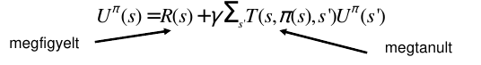

### 123. Milyen az időbeli különbség tanulás (IK) alapgondolata?

Alapötlet: használjuk fel a megfigyelt állapotátmeneteknél a jutalom becsült értékét.

Az egymást követő állapotok hasznosság-különbsége **időbeli különbség**.

### 124. Milyen az időbeli különbség tanulásnál (IK) alkalmazott jutalombecslés, ill. időbeli különbség hiba?

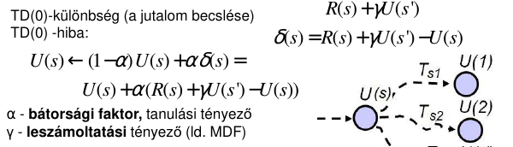

### 125. Mire szolgál az időbeli különbség tanulásnál (IK) alkalmazott bátorsági faktor?

A megfigyelt megerősítés irányába való hasznosság- függvény változás mértéke állítható vele.

### 126. Milyen az időbeli különbség tanulás (IK) és a Bellman egyensúlyi egyenlet kapcsolata?

Az időbeli különbség tanulás a Bellman egyensúlyi egyenlet kiegészítése a visszacsatolással.

### 127. Milyen az ismeretlen környezetben végzett aktív megerősítéses tanulás alapvető dilemmája?

Döntés: melyik cselekvés? a cselekvésnek mik a kimeneteleik? hogyan hatnak az elért jutalomra?

### 128. Milyen egy „hóbortos” és milyen / az összes állapotra. Sohasem sikerül fejlődnie az optimális jutalom elérésében.

**Felfedező**: véletlen módon cselekszik, annak reményében, hogy végül felfedezi az egész környezetet.

Megerősítéses tanulás 13. slide-ja.

### 129. Mi az ún. ε-mohóság gondolata?

Az ágens ε valószínűséggel véletlen cselekvést választ, 1-ε valószínűséggel mohó.

### 130. Milyen elven működik a Boltzmann-féle felfedezéses modell?

Egy “a” cselekvés megválasztásának valószínűsége s állapotban: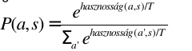

### 131. Milyen a cselekvés-érték tanulás Bellman-féle egyensúlyi egyenlete?



### 132. Milyen az állapothasznosság és a cselekvés-érték kapcsolata?



### 133. Milyen a cselekvés-érték időbeli különbség tanulásának az egyenlete?



### 134. Milyen a SARSA(State-Action-Reward-State-Action) tanulás gondolata és egyenlete?

This name simply reflects the fact that the main function for updating the Q-value depends on the current state of the agent "**s**", the action the agent chooses "**a**", the reward "**R**" the agent gets for choosing this action, the state "**s’** " that the agent will now be in after taking that action, and finally the next action "**a’** " the agent will choose in its new state.



### 135. A megerősítéses tanulásnál mi a különbség az explicit és az implicit reprezentáció között? Magyarázza meg, miről van itt szó és milyen problémák húzódnak a háttérben?

#### Explicit

**Az ágens által tanult hasznosság táblázatos formában reprezentált.**

Kis állapotterek, elfogadható, de a konvergencia-idő és az iterációnkénti idő gyorsan nő a tér méretével.

A való világhoz közelebb álló környezetek szóba se jöhetnek.

#### Implicit

Az implicit reprezentáció által elért tömörítés teszi lehetővé, hogy a tanuló ágens általánosítani tudjon a már látott állapotokról az eddigiekben nem látottakra.

### 136. Mi a bemeneti induktív általánosítás az implicit reprezentáció esetén?

Az implicit reprezentáció legfontosabb aspektusa nem az, hogy kevesebb helyet foglal, hanem az, hogy lehetővé teszi a bemeneti állapotok induktív általánosítását. Az olyan módszerekről, amelyek ilyen reprezentációt tanulnak, azt mondjuk, hogy bemeneti általánosítást végeznek.

### 137. Az implicit reprezentáció hogyan tanulható?

Függvény illesztése az ismert bemenetekre

### 138. Milyen a problémamegoldás „formális” definiciója? Milyen elemekből áll?

Egy adott állapotból eljutni egy kívánt állapotba.

### 139. Hogyan mérhető a problémamegoldó hatékonyság?

1. Egyáltalán **talál-e megoldást**.

2. A megtalált **megoldás jó-e** (egy alacsony útköltségű megoldás-e)?

3. Mi a megoldás **megtalálásához szükséges** (idő/ tár) **keresési költség**?

### 140. Milyen általános keresési stratégiák állnak rendelkezésre?

Dijkstra-algoritmus

A*  
kétirányú keresés

iterativ

EMA  
ALT landmarks

nyaláb keresés

szimulált lehűtés

… stb(van 12)

### 141. Milyen tanulságok vonhatók le ezek komplexitásából?

Egy keresés nem minden problémára jó, valamelyik gyorsabb lefutású a másiknál bizonyos helyzetekben.

### 142. Mivel tudjuk mérsékelni a keresési módszerek komplexitását?

időigényből (időkomplexitásból), tárból

### 143. Miből áll a probléma állapottere?

(1) **kiinduló állapot** (ágensnek tudnia kell, hogy abban az állapotban van)

(2) **ágens** által rendelkezett lehetséges **cselekvések** **halmaza**

144. Mi a problémák modellezésénél egy operátor?  
operátor = egy-egy cselekvés leírása, tipikusan HA egy ilyen állapotban van, AKKOR majd olyan állapotban lesz a cselekvés alkalmazása után „követő állapot” függvény = egy cselekvés egy adott állapotban való alkalmazásának hatására az ágens mely állapotba kerül?

### 145. Mire szolgál és milyen lehet egy célállapotteszt? (gondoljon pl. moziba menetelre és a sakkra)

Az ágens el tudja dönteni, hogy az egy célállapot-e.

a. a lehetséges **célállapotok** egy **explicit halmaza** - egyszerűen megnézi, hogy az ágens elérte-e ezek egyikét

b. a **cél** valamilyen absztrakt **tulajdonsággal van definiálva**, pl. a sakkban az ún. „sakk-matt” helyzet

### 146. Miből tevődik a keresés összköltsége?

A keresés összköltsége: az útköltség + a keresési költség (!)

avagy egy racionális ágens számára a probléma megoldásának költsége a probléma megoldásának számítási költsége ÉS a problémamegoldás végrehajtási költsége EGYÜTTESEN

### 147. A keresési algoritmusoknál miért fontos a visszalépési opció megtartása, ill. fordítva miért lehet fontos a visszalépési opció feladása?

Megtartása:   
ha találtunk egy útvonalat ami **nem** teljesen kedvező nekünk akkor tudjunk keresni jobbat.

Feladása:  
Ha találtunk egy útvonalat (nem tudjuk hogy a legjobb-e, de optimálisnak tűnik) akkor ne keressünk új útvonalat.

Nem az a jó ide, hogy **kevesebb tár** is elegendő?

### 148. Miben nem informáltak a nem informált keresési algoritmusok?

Az aktuálisból a célállapot felé vezető út költségében.

### 149. Milyen alapvető információ különbözteti meg a nem informált és az informált keresésialgoritmusokat?

#### Nem informált keresések (un. gyenge, vagy vak keresés)

tudjuk: hogy néz ki a célállapot

esetleg tudjuk: mibe kerül cselekedni

egyáltalán nem: milyen költségű az aktuálisból a célállapotba vezető út (avagy merre van a cél?)

#### Informált keresések = heurisztikus keresések

tudjuk: hogy néz ki a célállapot

tudjuk: milyen költségű lehet az aktuális állapotból a célállapotba vezető út (avagy merre van a cél)

esetleg tudjuk: mibe kerül cselekedni

A vak keresési stratégiákat a **csomópontok kifejtési sorrendje** különbözteti meg. Ez a különbség óriási jelentőséggel bírhat.

nem informált keresés: nincs különbség, merre ...

### 150. Milyenek a (X) keresés hatékonysági jellemzői? X = mélységi, mélységkorlátos mélységi, szélességi, iteratívan mélyülő, kétirányú, egyenletes költségű, mohó, A*, iteratívan mélyülő A*, hegymászó, szimulált lehűtés, nyaláb, …

Büntessük a hátrakeresést. (A*, stb.)

Keressünk mindkét irányból. (kétirányú)

Ügyesen alkalmazzuk a mélységi keresést. (iteratív)

Alkalmazzuk a gráf előfeldolgozását (problémát alakítsuk át egyszerűbbé, de ennek ára van). (ALT landmarks)

Eleve tervezzük be a kicsi memóriát. (EMA*)

Teljesen mondjunk le a visszalépésekről. (hegymászás)

Engedélyezzük a nem a legjobb lépéseket is. (nyaláb keresés)

Engedélyezzünk rossz lépéseket is. (szimulált lehűtés)

Tiltsunk egyes potenciálisan rossz lépéseket. (tabú keresés)

Folyamatosan profitáljunk az eddigi megoldásokból. (tanuló A*, anytime A*, stb.)

Randomizáljuk és ismételjük.

Maradjunk keresni az eredeti folytonos térben. ...

### 151. Miből adódik az iteratívan mélyülő keresés előnyös tárkomplexitása?

A mélységi keresésből.

### 152. Mélységi jellege ellenére miért teljes az iteratívan mélyülő keresés?

Ha a kezdeti mélységkorláttal nem találja meg a megoldást, akkor növeli a korlátot, majd az így újonnan bevont csomópontokat is végignézi, amíg meg nem találja.  
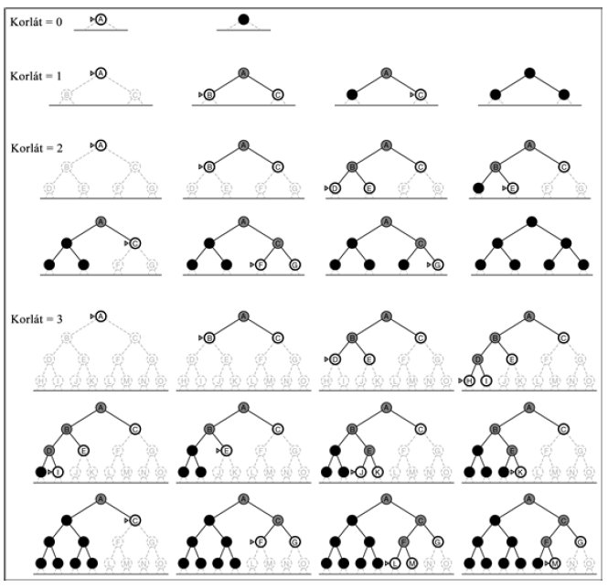

### 153. Miből adódik az iteratívan mélyülő keresés időkomplexitás ráadása és milyen nagy ez?

Exponenciális fában majdnem az összes csomópont a legmélyebb szinten van. (És?)

### 154. Egyezik-e az egyenletes költségű és az A* keresés által visszaadott megoldás? (Igen/ nem,miért)

Igen mivel mindkettő az optimálisat adja vissza. Egyenletes költségű: megy sorban és mindig a legjobbat veszi be, a legrövidebb úton veszi be a célt. A*: elfogadó heurisztika miatt a f(x)-ek kisebb vagy egyenlőek a tényleges távolságnál -> a legkisebb megtalált f(x)-esnél lesz a legkisebb a tényleges (ahol a végállapotban az f(x)=g(x), mert h(x)=0)

Mindkettő az alábbi fg. alapján halad:

f(x)= g(x) + h(x)

h(x) = adott csomópont heurisztikája

g(x) = adott csomóponthoz vezető élek költségének összege

EKK nem használ h(x)-et, de A* esetében ez nem befolyásolja megoldást, hiszen az A* keresés is az útiköltséget minimalizálja.

### 155. Milyen függvény (keresésénél) egy heurisztika?

Informált.

### 156. Mohó keresést alapul véve a heurisztika hibája hogyan hat a keresés hatékonysági tulajdonságaira?

Mohó algoritmus általában gyorsan megtalálja a megoldást, de nem mindig az optimális megoldást találja meg. A mohó keresés érzékeny a hibás kezdő lépésekre is

### 157. Milyen mennyiséget minimalizál az A* keresés? Mi az egyes komponenseinek az interpretációja?

min f(x)=g(x)+h(x) teljes becsült útköltséget minimalizál. g(x) - x-ig megtett tényleges költség, h(x) - becsült x-ből a célba.

### 158. Milyen heurisztika elfogadható és miért fontos ez?

Ha a **h függvény soha nem becsüli felül a cél eléréséhez szükséges költséget** = elfogadható heurisztika (optimista, a cél közelebbinek tűnik, mint amilyen)

Ha h elfogadható, akkor f(n) **soha sem becsüli túl az n csomóponton át vezető legjobb megoldás valódi költségét.** A* csak ekkor találja meg biztosan az optimális megoldást.

### 159. Milyen heurisztika monoton és milyen konzisztens?

Ha a gyökérből nézve **egyetlen út f értéke nem csökken** –

a heurisztika monoton.

Egy heurisztikus függvény akkor monoton, ha **teljesíti a háromszög egyenlőtlenséget** (konzisztens heurisztika, hLMT ilyen).

### 160. Mit jelent, hogy az A* keresés optimális hatékonyságú?

Egyetlen optimális algoritmus sem fejt ki garantáltan kevesebb csomópontot az A* keresés által kifejtett csomópontnál.

### 161. Bizonyítsa be, hogy az A* keresés optimális!

Biztosan a (egy) minimális megoldást talál.

### 162. Mire lehet gondolni, ha ugyanarra a problémára, ugyanazokkal a cselekvési költségekkel lefuttatva a A* és az egyenletes költségű keresés más megoldást ad?

Más kölség: Rossz a heurisztika. A* nem optimális -> heurisztika nem elfogadó.

Más út, de azonos költség: megesik, no para.

### 163. Tili-toli (8-puzzle) játék esetén adjon meg legalább három elfogadható heurisztikát!

**h1** = a rossz helyen lévő lapkák száma.

elfogadható: minden rossz helyen lévő lapkát legalább egyszer mozgatni kell

**h2** = a lapkák céltól mért (vízszintes és függőleges)

távolságainak összege: háztömb- vagy Manhattan-távolság. Elfogadható: minden egyes mozgatással egy lapkát csak egy (vízszintes és függőleges) lépéssel lehet közelebb vinni a célhoz.

**h3** = (h1 + h2)/2 (első két heurisztika között átlagot vonunk)

### 164. Mi az un. effektív elágazási tényező és mire szolgál?

b* ⇒ effektív elágazási tényező - heurisztika minőségének mérése

Ha A* által kifejtett összes cs-pont száma N, a megoldás mélysége d,

akkor b* annak a d mélységű kiegyensúlyozott fának az elágazási

tényezője, amely N cs-pontot tartalmaz:

N = 1 + b* + (b*)2 + ... + (b*)d

### 165. Mit jelenthet a keresésre nézve, hogy egy heurisztika hatékonyabb, ill. ez hogyan tükröződik az effektív elágazási tényező értékében?

Egy adott heurisztikus függvény által generált fa effektív elágazási tényezője általában nagyjából állandó egy adott problémaosztály számos egyedére.

A b* kis számú probléma halmazon végzett kísérleti mérése jó becslés. Egy jól megtervezett heurisztikus függvény effektív elágazási tényezője 1 körüli érték (de 1-nél nagyobb!).

### 166. Milyen heurisztika domináns? Miért fontos ez? Hogyan nyerhető ki egy domináns heurisztika? Adjon példát két olyan elfogadható heurisztikára, ahol az egyik garantáltan dominálja a másikat!

-Amelyik hatékonyabb egy másiknál.  
-Hogy megtudjuk, melyiket használjuk  
-b* meghatározásával

-(tilitoli h1, h2 példa)

### 167. Mi a relaxált probléma és miben áll a fontossága?

Olyan probléma, amelyben az **operátorokra kevesebb megkötést teszünk, mint az eredeti problémában.**

Gyakori, hogy a relaxált **probléma pontos megoldásának költsége jó heurisztikus függvény** az eredeti problémára. Gyakori, hogy a relaxált probléma egyszerűsége miatt, az **optimális**

**megoldás analitikusan is meghatározható**.

### 168. Egy relaxált probléma megoldása **miért** garantáltan egy elfogadható heurisztika az alap probléma részére?

A relaxált probléma pontos megoldása mindig egy elfogadható

heurisztika a kevésbé relaxált problémára.

Kevesebb megkötés -> kisebb tippelt minimális távolságok -> elfogadható heurisztika

pl. két város távolságának meghatározásakor a légvonal elhanyagolja az akadályokat

### 169. Milyenek az iteratívan mélyülő A* keresés hatékonysági tulajdonságai? Miért?

Az A* alapvető problémája a **túl nagy memória igény**.  
Az IMA* mélységi keresés jellege miatt csak a **leghosszabb felderített út hosszával arányos memóriát igényel.**

### 170. Milyen a lokálisan kereső algoritmusok lényege a nem lokális jellegű algoritmusokhoz képest?

Általában **csak az aktuális állapot tárolt**, és csak a **közvetlen környezetében nézünk előre.** Tipikus probléma: optimalizálás, optimalizáló tervezés.

A keresési tér különleges ...

Visszalépés nincs, amiatt a memóriaigény kicsi, fix.

Az időigény lineáris.

### 171. Mik a hegymászó keresés alapv ető problémái? Ennek ellenére mégis miért széles körben alkalmazott?

**lokális maximum**: ha egy lokális maximumba ér, akkor ott megáll

**fennsík**: ott a kiértékelő függvény lapos, véletlen irányválasztás

**hegygerinc**: egy hegygerinc oldalai meredekek, a keresés könnyen eljut a gerincre, de előfordulhat, hogy a gerinc maga csak finoman emelkedik a csúcs felé

Hegymászó keresés (Ro-HegyMaszo-K- ciklikusan lép fel mindig a javuló értékek felé

- nem tart nyilván keresési fát

- ha egynél több legjobb követő csomópont merül fel, véletlenszerűen bármelyiket kiválaszthatja.

### 172. A hegymászó keresés problémáin mikor segíthet a többszörös véletlen indítás?

**véletlenül generált kiinduló állapotokból hegymászó keresés, amíg nem jár le az idő, vagy már nincs észrevehető előrelépés**

a hegymászás sikere: az állapottér „felszínének” alakja

- ha csak néhány lokális maximum: gyors megoldás.

- egy valódi probléma = egy „sündisznó” felszín.

Ha a probléma NP-teljes, akkor az exponenciális időigénynél jobb nem lesz = exponenciálisan sok lokális maximum.

Általában kisszámú iteráció után már elfogadhatóan jó megoldást lehet találni.

### 173. Milyen problémát szeretnénk orvosolni a szimulált lehűtéses keresési algoritmussal és mi az algoritmus alapvető mechanizmusa?

Véletlen újraindítás helyett, ha a keresés egy **lokális maximumban beragad, megengedhetjük,** hogy néhány **lefelé vezető lépést tegyen, hogy kimeneküljön a lokális maximumból.**

#### Mechanizmus

- a legjobb lépés megtétele helyett egy véletlen lépést tesz.

- ha a lépés javít, akkor az mindig végrehajtásra kerül.

- ellenkező esetben az algoritmus a lépést csak valamilyen, 1-nél kisebb valószínűséggel teszi meg (Boltzmann-eloszlás).

### 174. Milyen a szimulált lehűtésben alkalmazott, a rossz lépést lehetővé tevő valószínűség kifejezésében a mennyiségek szerepe?

Exponenciális. P~exp(-delta E / T)

### 175. Mi az un. hűtési karakterisztika?

A rossz lépés megengedésének valószínűsége függ az időtől (T). Ennek mértéke a hűtési karakterisztika(exp):

- magas T-nél a "rossz" lépések nagy valószínűséggel fordulnak elő,

- ahogy T tart nullához, a rossz lépések egyre kevésbé valószínűek,

### 176. Mi a nyaláb-keresés lényege? Milyen nyaláb-keresés ekvivalens a hegymászó kereséssel?

Lokális nyaláb keresés - k állapotot követ nyomon

Indulás: k véletlen módon generált állapot

Minden lépésben a k állapot mindegyikének us leáll

Különben a teljes listából kiválasztja a legjobb k követőt, és ezt az eljárást ismétli.

Megnövelt tár - ... - megnövelt esély a „jó” extrémumra.

(U.a., mint a hegymászó, ha k=1)

### 177. Milyen kereséssel lényegében ekvivalens a genetikus algoritmus futtatása?

A genetikus algoritmus, GA (genetic algorithm) a sztochasztikus nyaláb keresés egy olyan variánsa, ahol a

követő állapotokat nem egy állapot módosításával, hanem két szülő állapot összekombinálásával állítjuk elő.

### 178. Milyen a genetikus algoritmusban alkalmazott irányító heurisztika és milyen módon érvényesül a hatása?

Az állapotok következő generációjának az előállításához minden állapotot a kiértékelő függvény vagy (GA-terminológiában) a **fitness-függvény** (fitness function) alapján rangsorolunk. Egy fitness-függvénynek a jobb állapotokra magasabb értékeket kell visszaadnia.

### 179. A megismert keresési algoritmusokat elemezve milyen áron mérsékelhető egy keresési algoritmus időkomplexitása?

A tárigény növelésével.

### 180. Milyen játék zérus-összegű?

Nullaösszegű játékról beszélünk, ha a két játékos hasznosságának összege azonosan nulla: u1(s1,s2) + u2(s1,s2) ≡ 0.  
Ilyen játék például a sakk, ha a győzelem 1 pontot, a vereség –1 pontot és a döntetlen 0 pontot ér (itt a szokásos pontokat 2-vel megszorozzuk és 1-et levonunk). “Amit az egyik megnyer, azt a másik elveszíti.”

### 181. Hogyan épül fel egy kétszemélyes játék játékfája?

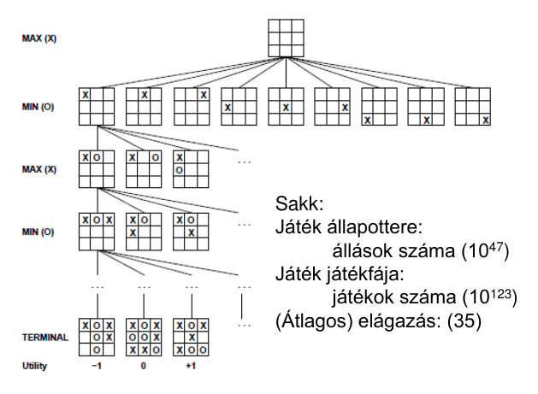

### 182. Milyen a minimax algoritmus? Mire szolgál?

**Teljes**? Igen, ha a fa véges.

**Optimális**? Igen, egy optimálisan játszó ellenféllel szemben.

Különben? **Időkomplexitás**? **O(b^m)**

**Tár? O(bm)** (mélységi jelleg miatt)

**végleges döntést befolyásolni nem képes ágak nyesése**

### 183. Alfa-béta nyesés kihasználja, hogy a minimax algoritmus valójában redundáns információt dolgoz fel. Miért léphet fel a játékfában redundáns információ?

Adott állapotot több úton is el lehet érni. (pl. sakkban oda-vissza lépés)

### 184. Mi az alfa-béta nyesés lényege?

Játékfa generálása mélység először jelleggel, d mélységig.

Ha lehetséges, a kiértékelő függvény-értékek becsléseinek (alfa és béta értékek) visszaterjesztése .

A végleges döntést befolyásolni nem képes ágak nyesése.

Garantált minimax eredmény kevesebb ill. legalább ugyanannyi számítással.

### 185. A legjobb esetben milyen mértékben mérsékelheti az alfa-béta nyesés a keresés elágazási tényezőit?

O(b^(m/2))

### 186. Az alfa-béta nyesésében szükség van a leveleket minősítő kiértékelő függvényre. Ha a levelek nem a játék végállapotai, általában hogyan történik a kiértékelő függvény számítása?

A levelekből következtetéssel.(?)

Nem ez?:

Adott állapot minősítése – egy bizonyos mélységű keresési fa bejárása,   
ahol a levelek nem a játék végállapotai, hanem a kiértékelő függvénnyel   
minősített közbülső állapotok.

### 187. Mi a minimax procedurája, ha a játékfa véletlen elemet is tartalmaz?

A gyerekekben lévő értékeket súlyozni kell a valószínűséggel a fölterjesztéskor.

### 188. Mi a korlát/kényszer/kötés alapú problémamodellezés fizikai háttere?

Rendszert leíró állapotok (tömeg, sűrűség, hossz, energia, stb.) X = {X1,X2....Xn}

Kényszerek: fizikai összefüggések (e=mc^2, F=ma,...) C={C1,...,Cn}

Értéktartományok: Di, amin belül Xi értéket vehet fel. (pl. sebességre: 0<=v<=c)

### 189. Mi egy korlát/kényszer/kötés?

korlát=kényszer=kötés(?)

kényszer: Ci kényszer meghatározza a (bizonyos) változók értékkombinációit.

### 190. Mi a korlátok gráfja és mire szolgál?

Csomópontjai a változók, élei a korlátok.

### 191. Mit jelent, hogy egy korlát unáris, bináris, ..., n-áris?

Azt, hogy a korlát egy, kettő vagy n változóra vonatkozik.

### 192. Milyen keresést alkalmazunk korlátkielégítési problémák megoldására és miért?

**Visszalépéses keresés**, azaz egy mélységi keresés egyetlen egy változó hozzárendeléssel alapvető nem informált algoritmus (keresés) CSP problémák megoldására

### 193. Korlátkielégítési problémára jellemző heurisztikákkal mit szabályozunk a megoldás keresése közben?

Melyik változóval foglalkozunk a legközelebb?

Milyen sorrendben vizsgáljuk az értékeit?

Érzékelhetjük-e jól előre a kudarcokat?

### 194. Milyen a „legkevesebb fennmaradó érték” heurisztika magyarázata?

A leginkább korlátozott változó: a **legkisebb számú megengedett értékkel rendelkező változóval kezdjünk, ill. folytatjuk.**

Pl. ládák: legnagyobb láda, legkevesebb helyre lehet berakni. Rendezés méret szerint

### 195. Mi a „fokszám” heurisztika magyarázata?

Az MRV-heurisztika semmit sem segít abban, hogy melyik régiót válasszuk ki elsőként Ausztrália kiszínezésekor, mert a kiinduláskor mindegyik régiónak három megengedett színe van.

A későbbi választások elágazási tényezőjét csökkenteni, hogy azt a változót választja ki, amely a legtöbbször szerepel a hozzárendeletlen változókra vonatkozó kényszerekben.

A fokszám-heurisztikát a kényszerkielégítési problémákhoz használhatjuk. Az algoritmus azon változókat próbálja megoldani a legelőször, melyek a legtöbbször szerepelnek a felvázolt kényszerekben. Tehát tipikusan azt a változót köti le először melynek a fokszáma a legnagyobb.

### 196. Mi a „legkevésbé korlátozott érték” heurisztika magyarázata?

Előnyben részesíteni azt az értéket, amely a legkevesebb választást zárja ki a kényszergráfban a szomszédos változóknál.

### 197. Mi az „előrenéző ellenőrzés” lényege?

Minden egyes alkalommal, amikor egy X változó értéket kap, minden, az X-hez kényszerrel kötött, hozzárendeletlen Y-t megvizsgál, és Y tartományából törli az X számára választott értékekkel inkonzisztens értékeket.

### 198. Mi az élkonzisztencia definiciója?

X→Y élkonzisztens akkor és csak akkor, ha X minden x értékére létezik Y-nak valamilyen megengedett y értéke.

### 199. Milyen a „minimális konfliktus” heurisztika?

Azt az értéket állítjuk be, amely a legkevesebb számú korlátot sérti.

Pl. sakk: h(n) = a támadások száma

### 200. Mi a teendő, ha a korlátkielégítési feladat korlátgráfja hurkos, ill. hurokmentes?

#### Hurkos

Gráf konvertálása fába. Kondicionálás, vágóhalmaz, fa-dekompozíció.

#### Hurokmentes

Gyökér kiválasztása

Élkonzisztencia-nyesél gyerekektől szülői felé

Szülőkkel konzisztens értékek hozzárendelése gyerekeknek.

### 201. A korlátozáskielégítés módszere nem más, mint egy keresés egy olyan keresési térben, ahol az állapotokat a rájuk érvényes korlátokkal írjuk le. Milyen heurisztikákat ismer a hatékonyság növelésére? Adja meg az egyes heurisztikák magyarázatát!

Heurisztikak: Legkevesebb fennmarado ertek(MRV), Fokszam heurisztika, Elorenozo Ellenorzes(FC), Legkevesbe Korlatozott. Min konfliktusok

### 202. A korlátozáskielégítés módszere nem más, mint egy keresés egy olyan keresési térben, ahol az állapotokat a rájuk érvényes korlátokkal írjuk le. Milyen keresési algoritmusokat vetünk be a probléma megoldására? Mi bennük az egy-egy lépés?

visszalépéses keresés(BT), BT+MRV, előrenéző ellenőrzés(FC), FC+MRV, Min-konfliktusok, AC-3

### 203. A korlátozáskielégítés módszere nem más, mint egy keresés egy olyan keresési térben, ahol az állapotokat a rájuk érvényes korlátokkal írjuk le. Ha az alkalmazott keresés egy lokális keresés, mi a keresési tér egy-egy állapota és mi az irányító heurisztika?

Min konfliktus heurisztika

### 204. Ha heurisztika hozzáadásával a keresés (pl. az A*) mégis exponenciális maradt, létezik-e heurisztikus, de lineáris komplexitású algoritmus?

Hegymászó keresés és annak fajtái

### 205. Magyarázza meg az iteratívan mélyülő A* keresés működését, és ennek alapján vezesse le a tulajdonságait!

Minden egyes iteráció egy **mélységi keresés**, mélységkorlát helyett egy **f-költség korláttal**. Minden egyes iteráció kifejti az összes - az adott f-költség határvonalon belül fekvő - csomópontot, átnézve a határvonalon, hogy megtalálja, hol fekszik a következő határvonal. A*-al szemben csak a leghosszabb felderített út hosszával arányos memóriát igényel, de még mindig optimális és teljes!

### 206. Magyarázza meg, hogy mi az elfogultság? Mi az elfogultság hatása a tanulásra?

Egyik hipotézis előnyben részesítése egy másikkal szemben. Nem feltétlenül a megfelelő hipotézist választjuk, a tanulás félrecsúszhat, több időt vehet igénybe.

### 207. Implicit reprezentáció alkalmazható egyaránt az U és a Q-tanulásra, vagy sem?

U - hasznosság-fv tanulás Q - cselekvés érték fv tanulás

mplicit reprezentáció: nem táblázatosan, hanem az állapotok alapján kikövetkeztethetően vannak tárolva az értékek

### 208. Adva van két tetszőleges, de elfogadható h1 és h2 heurisztika. Melyik összetett max(h1, h2), (h1 + h2)/2, ill. min(h1, h2)? heurisztikát ajánlatos alkalmazni és miért?

max(h1,h2) -> ez dominálja mindegyiket. minél nagyobb a(z elfogadható) heurisztika értéke, annál jobban közelíti a tényleges értéket

### 209. Egyállapotú problémákhoz képest a felfedezéses jellegű probléma komoly megpróbáltatást jelent egy ágens számára. Mit és miért?

ismeretlen állapotok, ismeretlen út

### 210. Vitassa meg az ágens működésére jellemző ágensfüggvény kiszámításának különböző lehetőségeit és ezek feltételeit és következményeit!

U, Q tanulás, Adaptív Dinamikus Programozás, Bellman-féle e. egyenlet, Boltzman-féle felfedezéses modell, SARSA (fentebb már voltak...)

### 211. Legyen 3 x 3 tili-toli játék. Elfogadható-e benne a: h(n) = Σk ak dk heurisztika, ahol dk az egy-egy mozgatható lapkának Manhattan-távolsága és ak pedig 0 ≤ ak ≤ 1? Magyarázat! Elfogadható-e h(n) = 8 – költség(n) heurisztika, ahol költség(n) az n csomópont költsége a kezdeti csomóponttól kezdve? Magyarázat!

### 212. Milyen információk kifejezését és milyen célból teszi lehetővé a szituáció kalkulus séma?

Szituáció kalkulus:

— szituációk sorozata

— pillanatfelvétel a világ állapotáról

— változhat,h tény igaz/hamis

### 213. Milyen logikát nevezzünk monotonnak?

Egy logika monoton, amikor új mondatokat adunk hozzá a TB-hoz, minden korábban maga után vonzott mondata az eredeti TB-nak továbbra is vonzata marad az új, nagyobb tudásbázisnak.

### 214. Logika monotonitása szükséges/ nem szükséges (a megfelelőt aláhúzni) feltétele a rezolúciós bizonyítás elvégezhetőségének? (Magyarázat!)

### 215. Mi a vonzat reláció?

Ténynek neveznek valós dolgokat, amelyek egymással kapcsolatban vannak. Ha az egyik igaz a világban, és a másik szükségszerűen is az:

α ⊨ β akkor és csakis akkor, ha minden modellben, amelyben α igaz, β szintén igaz.

### 216. Magyarázza meg a skolemizálás lényegét.

A skolemizáció (skolemization) az az eljárás, amelynek során eliminációval eltávolítjuk az

egzisztenciális kvantorokat. Csak a paraméterektől függjön a logikai kifejezés, ne lebegjen benne független változó

### 217. Adja meg az alábbi fogalmak rövid definícióját és néhány mondatban térjen ki fontosságukra!

#### egy logika teljessége:

Matematikai logika teljes, ha rendelkezik egy teljes bizonyítással.

#### Horn-klóz:

Horn-klóz a matematikai logikában, konkrétan a nulladrendű (vagy ítélet-) és az elsőrendű (vagy predikátum-) logikában olyan zárt klóz, azaz véges sok negálatlan vagy negált zárt atomi formulából (literálból) **diszjunkció** által összetett formula, **mely legfeljebb egy negálatlan, azaz pozitív atomot tartalma**z; a többi tagja viszont negált.

Rövidebben: Olyan **literálok diszjunkciókja**, **amelyek közül max 1 ponált, a többi negált.**

For dummies: Sok kifejezés vagyolva, amikből max egy nem negált.

#### logikai bizonyítás helyessége:

Ha A tény bebizonyítható B elméletből, akkor A tény biztosan B elmélet vonzata.

Egyszerűbben: Ami bizonyított, az igaz.

#### egy állítás érvényes volta;

Ha minden világban minden lehetséges interpretációja igaz, függetlenül attól, hogy mit akar jelenteni és mi a világ állapota.

#### modell;

Bármely világ, ahol egy mondat igaz egy bizonyos interpretációban.

#### vonzat;

logikai konzekvencia dolgok között.

#### skolemizálás:

Egzisztenciális kvantor eliminálása

#### kielégíthető állítás;

Ha létezik olyan interpretáció, hogy valamely világban igaz.

#### formális bizonyítás;

Igazságtartó következtetési eljárás lépései.

#### kielégíthetőségi vizsgálat;

#### helyes bizonyítás;

Ha minden bebizonyított mondat vonzat relációban áll a felhasznált tényekkel, avagy ami bebizonyított az igaz is.

#### teljes bizonyítás;

Ha minden vonzatmondathoz talál egy bizonyítást, avagy ami igaz, az bebizonyítható

#### klóz;

véges sok negálatlan vagy negált zárt atomi formulából (literálból) diszjunkció által összetett formula

#### eldönthető logika:

Logikai érték algoritmikusan belátható.

#### Modus Ponens:

implikáció eliminálása

#### rezolúció;

Q mondat bizonyítása TB alapján.

#### rezolúciós stratégia:

Klóz választó algoritmus rezolúciós bizonyítás során.

### 218. Mi a szituáció kalkulus? Mit írunk le vele?

- a **változások leírásának egy módja az elsőrendű logikában**.  
– a világ múlása szituációk sorozatából áll  
– mindegyike egy „pillanat felvétel” a világ állapotáról  
– egy-egy szituációban egy tény igaz, vagy hamis, változhat!  
fluent = „folyékony esemény” (pl. piros(Szék, σ))

### 219. Hogyan néz ki és mire szolgál egy hatás/keret axióma szituációkalkulusban?

### 220. Hogyan néz ki a tervkészítés szituáció kalkulusban?

### 221. Magyarázza meg, hogy egy vonzat reláció fennállását, vagy hiányát két logikai állítás között hogyan lehet eldönteni modellellenőrzéssel?

### 222. MI alkalmazása szempontjából milyen következményei vannak annak, hogy a tudás modellezésére alkalmazott logika monoton, vagy sem?

### 223. A sokféle formális bizonyítási (átalakítási) lépésnek kitüntetett szerepe van az (a) "és eliminálása", (b) "és bevezetése", (c) "skolemizálás", (d) "Modus Ponens" és (e) "rezolúció" lépéseknek? Magyarázza meg, miért?

### 224. Mi egy logikában az interpretáció és milyen szerepet tölt be?

### 225. Hogyan dönthető el egy **logikai állítás igazságértéke**?

* **felsorolásos bizonyítás**
* **visszalépéses keresés** modellek terében: lokális keresés, WalkSAT, Davis-Putnam

(12/19)

### 226. Milyen kapcsolatban áll vonzatreláció logikai modellekkel?

### 227. Milyen egy igazságtartó következtetés?

ha csak igazságfüggvényekkel dolgozik (12/13)

### 228. **Hány N argumentum**mal rendelkező **logikai függvény**t lehet definiálni?

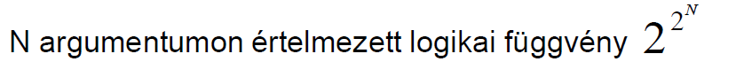(12/15)

### 229. Hogyan néz ki az **implikációt elimináló ekvivalens átalakítás**?

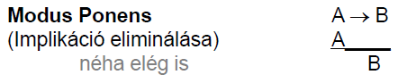(12/22)

### 230. Milyen **speciális logikai állítások** vizsgálatával dönthető el a **vonzat fennállása**?

Tipp: következtetéssel - a vonzat “kiszámítása” a mondatok formális manipulálásával (12/8)

### 231. Milyen kapcsolat áll fenn a bizonyítás teljessége és a keresési algoritmusok teljessége között?

### 232. Milyen a rezolúciós lépés alapképlete ítéletkalkulusban?

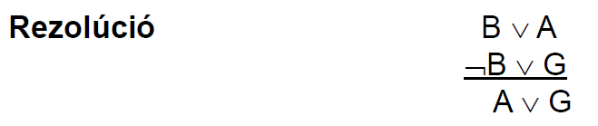

Egész egyszerűen annyit tesz, hogy ha felírsz 2 ilyen alakú változót (vagy változóhalmazokat, ahol a halmazok diszjunktak), akkor így kapsz belőlük egy harmadikat.

### 233. Milyen a rezolúciós lépés alapképlete predikátumkalkulusban?

### 234. Mi a dedukció, indukció, ill. abdukció?

#### Dedukció

* formálisan érvényes következtetés
* olyan tények származtatása, amelyek a premisszákból mindenképpen következnek (un.'igazságtartó'eljárás)
* **tapasztalat, evidencia → következtetés**

#### Indukció

* **sok tény helyett** egyetlen **egy** (**új**) **tény**
* probléma mérete csökken, exponenciális jelleg kevésbé zavaró
* de **formálisan nem igaz**

#### Abdukció

* ha egy rendszer X állapotban van
* akkor Y a rendszer megfigyelhető viselkedése
* milyen állapotban van a rendszer, ha konkrét információt (Y) kapok a viselkedéséről?
* a 12/24-ben ez szerepel:
  + 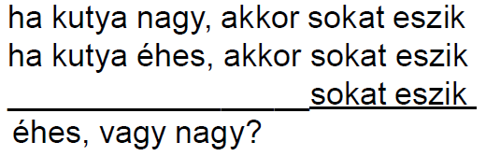
  + ez nem rezolúció esetleg?

### 235. Miért fontos a dedukció?

**Tudásátalakítás** (manipulálás) **modellje**

### 236. Miért fontos az indukció?

Tömörítés, általánosítás: **példákból tanulás modellje**!

### 237. Miért fontos az abdukció?

**Diagnózis**, magyarázatadás **modellje**!

### 238. Milyenek az ítéletkalkulus tulajdonságai?

#### Eldönthető

* Minden jól definiált mondat **akár igaz, akár hamis** volta **belátható véges algoritmussal** (a vonzat eldönthető)

#### Teljes

* a következtetés igazságtábla módszere teljes, mindig lehetséges kiszámolni a tábla 2N sorát bármely N ítéletszimbólumot tartalmazó bizonyítás esetében
* számítási idő N-ben exponenciális

#### Monoton

* amikor új mondatokat adunk hozzá a TB-hoz, minden korábban maga után vonzott mondata az eredeti TB-nak továbbra is vonzata marad az új, nagyobb tudásbázisnak
* ha TB1 |=a, akkor(TB1 ∪ TB2) |=a
* Az igaz mondatok száma csak nőni tud!
* Jó: amit egyszer nehéz volt bebizonyítani, majd „ingyen van”
* Rossz: a változó világ logikai leírása is változik és ami igaz volt, nem biztos, hogy később annak megtartható
* amíg a probléma (a szükséges absztrakció szintjén) tökéletesen statikus, a monotonitással nyerünk, különben ráfizethetünk.

### 239. Milyenek a predikátumkalkulus tulajdonságai?

**Teljes**: minden igaz állítás belátható.

A vonzat csak **félig eldönthető:** az állítás hamis volta nem mutatható ki.

**Monoton**

### 240. A logika teljessége szemszögéből milyen kiemelt fontossága van a Horn-klóz tip. logikai állításoknak?

**Horn-klóz** a [matematikai logikában](https://hu.wikipedia.org/wiki/Matematikai_logika), konkrétan a [nulladrendű](https://hu.wikipedia.org/w/index.php?title=Nulladrend%C5%B1_logika&action=edit&redlink=1) (vagy ítélet-) és az [elsőrendű](https://hu.wikipedia.org/wiki/Els%C5%91rend%C5%B1_logika) (vagy predikátum-) logikában olyan [zárt](https://hu.wikipedia.org/w/index.php?title=Z%C3%A1rt_formula&action=edit&redlink=1) *klóz*, azaz [véges sok](https://hu.wikipedia.org/w/index.php?title=V%C3%A9ges_halmaz&action=edit&redlink=1) negálatlan vagy negált zárt atomi formulából (*literál*ból) diszjunkció által összetett formula, mely legfeljebb egy negálatlan, azaz *pozitív* atomot tartalmaz; a többi tagja viszont negált.

Tehát egy Horn-klóz a következőképp fest:

A ∨ ¬B1 ∨ ¬B2 ∨ … ∨ ¬Bn ,

ahol n∈ℕ (ideértve, hogy esetleg n=0), továbbá B1, B2, … , Bn zárt atomi formulák, és A pedig vagy szintén zárt atomi formula, vagy pedig az „üres klóz”. A Horn-klóz eszerint egy speciális alakú [konjunktív normálforma](https://hu.wikipedia.org/wiki/Konjunkt%C3%ADv_norm%C3%A1lforma).

### 241. Milyen formális elemekbe épül bele predikátum kalkulusban a fizikai világ ismerete?

objektumok: más objektumoktól megkülönböztetett identitású, tulajdonságokkal rendelkező dolgok, objektumok között relációk.

Relációk közül néhány függvény – csak egy „érték” egy adott „bemenetre”.

Pl.:

objektumok: emberek, elméletek, Róbi Bácsi, színek, sakkjátszmák, …

relációk: testvére, nagyobb mint, belseje, része, színe, birtokol …

tulajdonságok: piros, kerek, színlelt, páratlan, sokemeletes….

függvények: apja, legjobb barátja, eggyel több mint …

### 242. Mi a term, mi a literál, mi a kvantorok kapcsolata?

term: János, Bodri, bal-lába(apja(János)), …, x, f(x)

egy objektumra vonatkozó kifejezés. (konstans a legegyszerűbb term)

kvantorok: tulajdonságok, amelyek objektumok halmazaira vonatkoznak, ahelyett hogy megneveznénk minden objektumot a nevével.

Az elsőrendű logika standard kvantorai:

univerzális kvantor (∀) ∀x. macska(x) → emlős(x)

egzisztenciális kvantor (∃) ∃ x. macska(x) ∧ úszik(x)

### 243. Mi az egyesítés (unifikálás) és mi a behelyettesítés?

Az elsőrendű logikai következtetésben, szükségünk van változó behelyettesítésekre. Ezen változók behelyettesítésének segítségével új tényadatokra lelhetünk. Az egyesítés fogalom maga azt a változó hozzárendelést jelenti, mellyel a logikai állítások igényelnek, ahhoz hogy összevonhatóak legyenek. Az egyesítési lépés pedig az egyesítés behelyettesítését és a kikövetkeztetés folyamatát jelenti. Például az Rajtavan(Kocka, Y), Rajtavan(Kocka, Kocka2) esetén az egyesítés az {y/Kocka2}.

### 

### 

### 244. Mi a skolemizálás célja és procedurája?

skolemizálás: Egzisztenciális kvantor eliminálása Skolem konstanssal vagy Skolem függvénnyel

Skolem konstanssal

∃x q(x, A) -> q(BS,A) BS az un. Skolem konstans

a

Skolem függvénnyel

∀x ∃y q(x, y) -> ∀x q(x, fS(x)) fS(x) Skolem függvény, minden x-hez egy külön Skolem konstanst rendel

### 245. Milyen a rezolúciós bizonyítás menete?

### 246. Milyen alapvető különbség van a logika használatában matematikában és a mesterséges intelligenciában?

### 247. Egy logikai ágens építésénél milyen tudásbázisra kellene törekedni?

### 248. Mik a tudásszervezés lépései?

### 249. Szituáció kalkulusban miért van szükség hatás axiómák felsorolására?

### 250. Szituáció kalkulusban miért van szükség keret axiómák felsorolására?

### 251. Elvben, egy feladatkörben, több hatás, vagy több keret axiómára lehet számítani és miért?

### 252. Mi a szituáció kalkulusban a „szituáció”?

### 253. A VKH tanulásnál mi a szükséges minta(példaszám)komplexitás meghatározása?

### 254. A VKH tanuláselmélet szemszögéből milyen problémát mondhatunk „megtanulhatónak”?

### 255. Az előadáson megismert "Vegyünk tejet, stb." feladat "Vesz" cselekvéséhez adja meg egy szituációkalkulusbeli hatás ill. keret axiómáját!

### 256. Mi és mire szolgál a részben rendezett tervkészítésnél tapasztalt előre-, vagy hátramozdítás?

Egy lépés következménye elrontja egy másik lépés előfeltételét. (Ábrán Igaz, hogy parallel ágban, de majd sorba kell rendezni. ) ilyenkor a végrehajtási sorban előre, vagy hátra kell mozdtani azt a lépést, ami elrontja a másik előfeltételét.

Balta egyszerűséggel: ha könyvet akarok venni meg cipőt, akkor nem mehetek a könyves boltba menés, és a könyv vásárlás között a cipőboltba. Hanem csak miután megvettem a könyvet. ( Könyv vásárlás lépésnek előfeltétele, hogy a könyves boltban tartózkodjak. )

### 257. A részben rendezett tervkészítésnél az algoritmus a tervek terében keres. Miből áll ebben a térben egy-egy állapot leírása?

**Állapotok**, célok: függvénymentes rögzített literálok konjunkciói helyszín(Otthon) van(Tej) van(Banán) van(Fúró)

Cselekvések : (nem ezt kérdezi, de fontos)

* előfeltétel
* következmény

### 258. Mit takar a részbenrendezett tervkészítésnél a terv linearizálása?

### 259. Jellemezze általánosan a STRIPS-féle cselekvésreprezentációt!

### 260. Milyen fenyegetéstől védeni kell a részben rendezett tervet?

mutex?

### 261. Mire szolgál a tervkészítési gráf?

### 262. Mi a tervkészítési gráfban egy mutex?

Kölcsönös kizárások cselekvésekben, állapotokban –mutual exclusion-mutex

### 263. Mi a tervvégrehajtás felügyeletének célja?

A végrehajtás-monitorozó (execution monitoring) ágens érzékelőivel ellenőrzi, hogy minden a terv szerint megy-e. Kétféle végrehajtás-monitorozást veszünk számba: az egyszerű, de gyenge cselekvés monitorozást (action monitoring), ahol az ágens a környezet vizsgálatával ellenőrzi, hogy a következő cselekvés működni fog, és az összetettebb, de hatékonyabb tervmonitorozást (plan monitoring), melyben az ágens a terv teljes hátralevő részét ellenőrzi.